
Об утверждении Плана по управлению пастбищами и их использованию по Исатайскому району на 2021-2022 годы
С истёкшим сроком
Решение Исатайского районного маслихата Атырауской области от 14 мая 2021 года № 37-VIІ. Зарегистрировано Департаментом юстиции Атырауской области 19 мая 2021 года № 4963. Прекращено действие в связи с истечением срока
В соответствии со cтатьей 6 Закона Республики Казахстан от 23 января 2001 года "О местном государственном управлении и самоуправлении в Республике Казахстан" и подпунктом 1) статьи 8 Закона Республики Казахстан от 20 февраля 2017 года "О пастбищах" Исатайский районный маслихат РЕШИЛ:
1. Утвердить:
1) план по управлению пастбищами и их использованию по Аккистаускому сельскому округу согласно приложению 1 к настоящему решению;
2) план по управлению пастбищами и их использованию по Тущыкудыкскому сельскому округу согласно приложению 2 к настоящему решению;
3) план по управлению пастбищами и их использованию по Камыскалинскому сельскому округу согласно приложению 3 к настоящему решению;
4) план по управлению пастбищами и их использованию по Жанбайскому сельскому округу согласно приложению 4 к настоящему решению;
5) план по управлению пастбищами и их использованию по Нарынскому сельскому округу согласно приложению 5 к настоящему решению;
6) план по управлению пастбищами и их использованию по Зинеденскому сельскому округу согласно приложению 6 к настоящему решению;
7) план по управлению пастбищами и их использованию по Исатайскому сельскому округу согласно приложению 7 к настоящему решению;
2. Контроль за исполнением настоящего решения возложить на председателя постоянной комиссии Исатайского районного маслихата по бюджету, финансам, экономике, развитию предпринимательства, аграрным вопросам и экологии (Н. Мусин).
3. Настоящее решение вступает в силу со дня государственной регистрации в органах юстиции, вводится в действие по истечении десяти календарных дней после дня его первого официального опубликования.
Председатель сессии | Н. Кайрденов
Секретарь маслихата | Н. Муханбеталиев
Приложение 1 к решению Исатайского районного маслихата от 14 мая 2021 года № 37-VII
План по управлению пастбищами и их использованию по Аккистаускому сельскому округу на 2021-2022 годы
Настоящий План по управлению пастбищами и их использованию в Аккистауском сельском округе на 2021-2022 годы (далее - План) разработан в соответствии с Законами Республики Казахстан от 23 января 2001 года "О местном государственном управлении и самоуправлении в Республике Казахстан", от 20 февраля 2017 года "О пастбищах", приказом Заместителя Премьер-Министра Республики Казахстан - Министра сельского хозяйства Республики Казахстан от 24 апреля 2017 года № 173 "Об утверждении Правил рационального использования пастбищ" (зарегистрирован в Государственном реестре нормативных правовых актов Республики Казахстан за номером 111938), приказом Министра сельского хозяйства Республики Казахстан от 14 апреля 2015 года № 3-3/332 "Об утверждении предельно допустимой нормы нагрузки на общую площадь пастбищ" (зарегистрирован в Государственном реестре нормативных правовых актов Республики Казахстан за номером 89660).
План принимается в целях рационального использования пастбищ, устойчивого обеспечения потребности в кормах и предотвращения процессов деградации пастбищ.
План содержит:
1) схему (карту) расположения пастбищ на территории Аккистауского сельского округа в разрезе категорий земель, собственников земельных участков и землепользователей на основании правоустанавливающих документов (приложение 1);
2) приемлемые схемы пастбищеоборотов (приложение 2);
3) карту с обозначением внешних и внутренних границ и площадей пастбищ, в том числе сезонных, объектов пастбищной инфраструктуры (приложение 3);
4) схему доступа пастбищепользователей к водоисточникам (озерам, рекам, прудам, копаньям, оросительным или обводнительным каналам, трубчатым или шахтным колодцам), составленную согласно норме потребления воды (приложение 4);
5) схему перераспределения пастбищ для размещения поголовья сельскохозяйственных животных физических и (или) юридических лиц, у которых отсутствуют пастбища, и перемещения его на предоставляемые пастбища (приложение 5);
6) схему размещения поголовья сельскохозяйственных животных на отгонных пастбищах физических и (или) юридических лиц, не обеспеченных пастбищами, расположенными при поселке, селе, сельском округе (приложение 6);
7) календарный график по использованию пастбищ, устанавливающий сезонные маршруты выпаса и передвижения сельскохозяйственных животных (приложение 7).
План принят с учетом сведений о состоянии геоботанического обследования пастбищ, сведений о ветеринарно-санитарных объектах, данных о численности поголовья сельскохозяйственных животных с указанием их владельцев - пастбищепользователей, физических и (или) юридических лиц, данных о количестве гуртов, отар, табунов, сформированных по видам и половозрастным группам сельскохозяйственных животных, сведений о формировании поголовья сельскохозяйственных животных для выпаса на отгонных пастбищах, особенностей выпаса сельскохозяйственных животных на культурных и аридных пастбищах, сведений о сервитутах для прогона скота и иных данных, предоставленных государственными органами, физическими и (или) юридическими лицами, с участием органов местного самоуправления совместно с акимами сел, сельского округа и пастбищепользователей.
Общая площадь территории Аккистауского сельского округа 171262 гектар(га), из них земли населенных пунктов – 30000 га, земли запаса - 141262 га.
Рельеф территории Аккистауского сельского округа - равнинный. Территория округа расположена в центральной части Прикаспийской низменности. Большую часть территории занимают пески Нарын, Бузанай и Ментеке; Климат резко континентальный: короткая малоснежная, но довольно холодная зима и жаркое продолжительное лето. Средние температуры января −14 °С, июля 22-23 °С. Среднегодовое количество атмосферных осадков 300-350 мм. Большая часть занята солонцеватыми и засоленными почвами. На полупустынных почвах произрастают типчак, ковыль, полынь. Обитают волк, лисица, заяц, кабан, сайгак, суслик; гнездятся утка, гусь, чайка, чибис и другие.
Почвы в основном Пастбища с преобладанием сочных многолетних солянок (сар-сазана, лебеды бородавчатой, сведы, поташника, соляноколос-ника)
На 1 января 2021 года в Аккистауском сельском округе насчитывается (личное подворье) крупного рогатого скота 1294 голов, мелкого скота 1483 голов, 2456 голов лошадей, 665 верблюдов.
Для выпаса сельскохозяйственных животных личного подворья местного населения при норме нагрузки на голову КРС – 18 га/гол., мелкого скота – 3,6 га/гол., лошадей – 21,6 га/гол., верблюдов – 25,2 га/гол. требуется 98438,4 га. пастбищ.
Расчет:
Для КРС – 1294 гол.* 18га./гол.= 23292 га.
Для мелкого скота – 1483 гол.* 3,6га./гол.= 5338,8 га.
Для лошадей – 2456 гол.* 21,6га./гол.= 53049,6 га.
Для верблюдов – 665 гол.* 25,2 га./гол.= 16758 га.
23292 га.+ 5338,8 га.+ 53049,6 га.+ 16758 га.=98438,4 га.
Площадь пастбищ в пределах территории населенных пунктов Аккистау, Томан – 0 гектар.
На 1 января 2021 года поголовье в ТОО, крестьянских и фермерских хозяйствах Аккистауского сельского округа составляет: крупного рогатого скота 342 головы, мелкого скота 907 голов, 771голова лошадей, 174 голов верблюдов.
Для выпаса сельскохозяйственных животных ТОО, крестьянских и фермерских хозяйств при имеющихся пастбищных угодьях в 5390 га дополнительно требуется 25069,6 га пастбищ.
Расчет:
Для КРС –342 гол.*18га./гол.= 6156 га.
Для мелкого скота – 907 гол.*3,6га./гол.= 3265,2 га.
Для лошадей – 771 гол.*21,6га./гол.= 16653,6 га.
Для верблюдов – 174 гол.*25,2 га./гол.= 4384,8 га.
6156 га.+3265,2га.+16653,6 га.+4384,8 га.=30459,6 га.
30459,6-5390=25069,6 га.
Согласно сведениям земельного баланса Исатайского района, площадь пастбищ, находящихся в землепользовании всех ТОО, крестьянских и фермерских хозяйств на территории Аккистауского сельского округа, составляет 5390 га.
На территории Аккистауского сельского округа имеется 1(один) скотомогильник.
На территории Аккистауского сельского округа имеются аридные пастбища.
В Аккистауском сельском округе сервитуты для прогона скота не установлены.
На основании вышеизложенного, согласно п.3 ст.15 Закона Республики Казахстан "О пастбищах", поголовье сельскохозяйственных животных личного подворья местного населения, крестьянских и фермерских хозяйств в Аккистауском сельском округе, не обеспеченных пастбищами в пределах села перемещается на отгонные пастбища согласно приложению 5 к настоящему Плану.
Приложение 1 к Плану по управлению пастбищами и их использованию по Аккистаускому сельскому округу на 2021-2022 годы
Схема (карта) расположения пастбищ на территории Аккистауского сельского округа в разрезе категорий земель, собственников земельных участков и землепользователей на основании правоустанавливающих документов

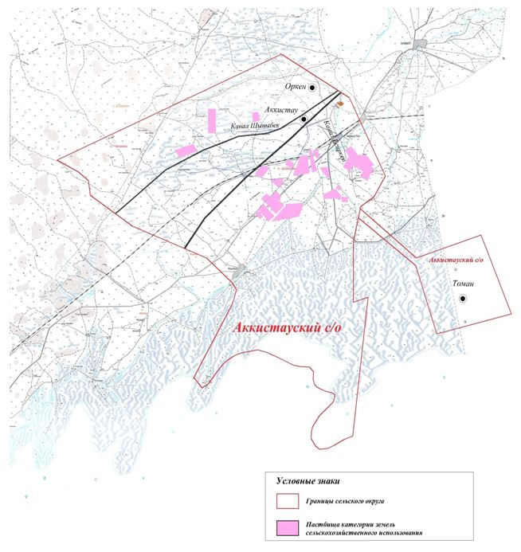

Сведения о перераспределении пастбищ для размещения поголовья сельскохозяйственных животных физических и юридических лиц Аккистауского сельского округа
Таблица № 1
№ | Наименование | Наличие скота | Наличие пастбищ, га | Потребность, га | Нехватка (-)/излишки(+) пастбищ, га | Удовлетворение нехватки
1 | Поголовье сельскохозяйственных животных личного подворья населения | КРС - 1294 голов  мелкого скота – 1483 голов  Лошадей-2456 голов  Верблюдов –665 голов | 0 | 98438,4 | -98438,4 | Перемещение на отгонные пастбища
2 | Поголовье сельскохозяйственных животных крестьянских и фермерских хозяйств | КРС – 342 голов  мелкого скота - 907 голов  Лошадей – 771 голов  Верблюдов – 174 голов | 5390 | 30459,6 | -25069,6 | Перемещение на отгонные пастбища
Приложение 2 к Плану по управлению пастбищами и их использованию по Аккистаускому сельскому округу на 2021-2022 годы
Приемлемые схемы пастбищеоборотов Схема пастбищеоборотов, приелемая для Аккистауского сельского округа

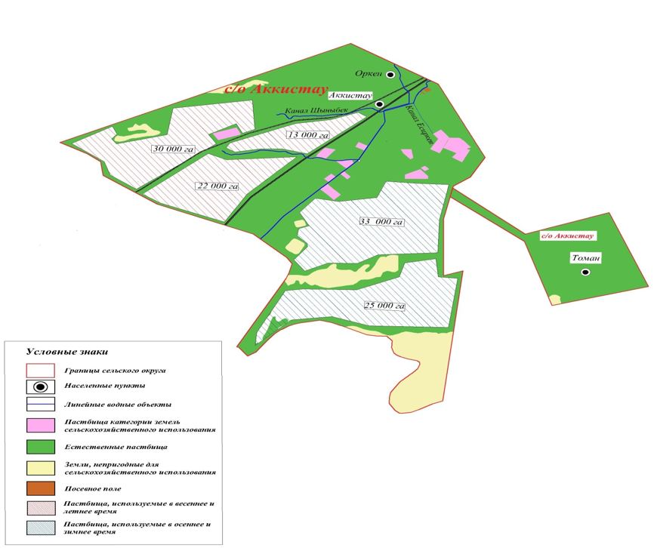

Приложение 3 к Плану по управлению пастбищами и их использованию по Аккистаускому сельскому округу на 2021-2022 годы
Карта с обозначением внешних и внутренних границ и площадей пастбищ, в том числе сезонных, объектов пастбищной инфраструктуры

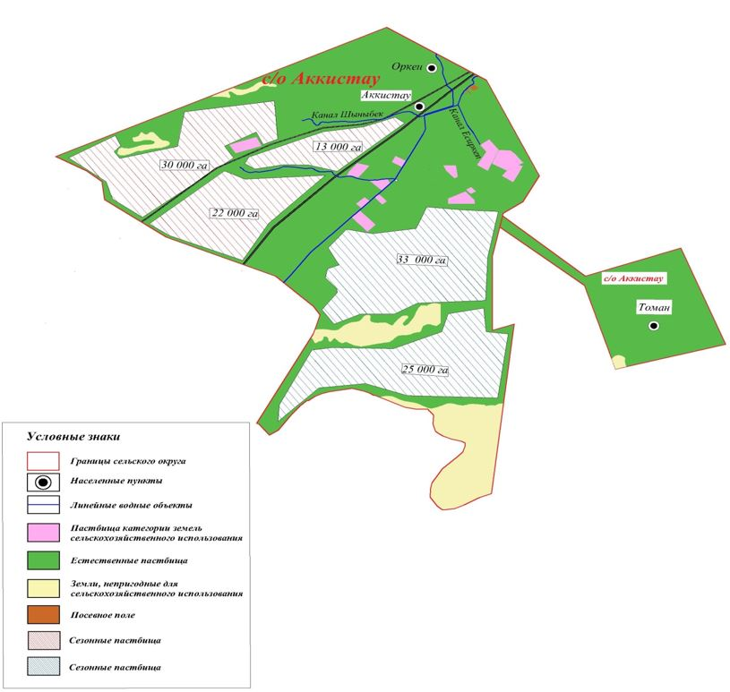

Приложение 4 к Плану по управлению пастбищами и их использованию по Аккистаускому сельскому округу на 2021-2022 годы
Схема доступа пастбищепользователей к водоисточникам (озерам, рекам, прудам, копаньям, оросительным или обводнительным каналам, трубчатым или шахтным колодцам), составленная согласно норме потребления воды По территории Аккистауского сельского округа протекает обводнительный канал "Есиркеп" протяженностью 5 километров и "Шыныбек" протяженностью 16 километров. Аккистауский сельский округ

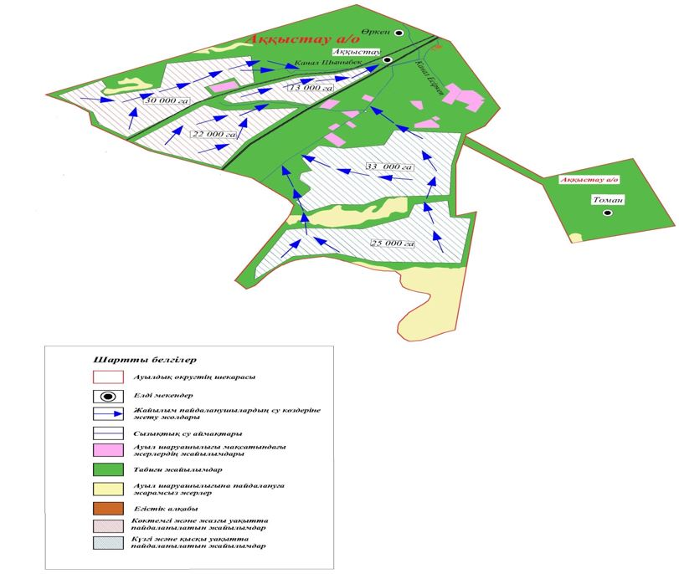

Приложение 5 к Плану по управлению пастбищами и их использованию по Аккистаускому сельскому округу на 2021-2022 годы
Схема перераспределения пастбищ для размещения поголовья сельскохозяйственных животных физических и (или) юридических лиц, у которых отсутствуют пастбища, и перемещения его на предоставляемые пастбища

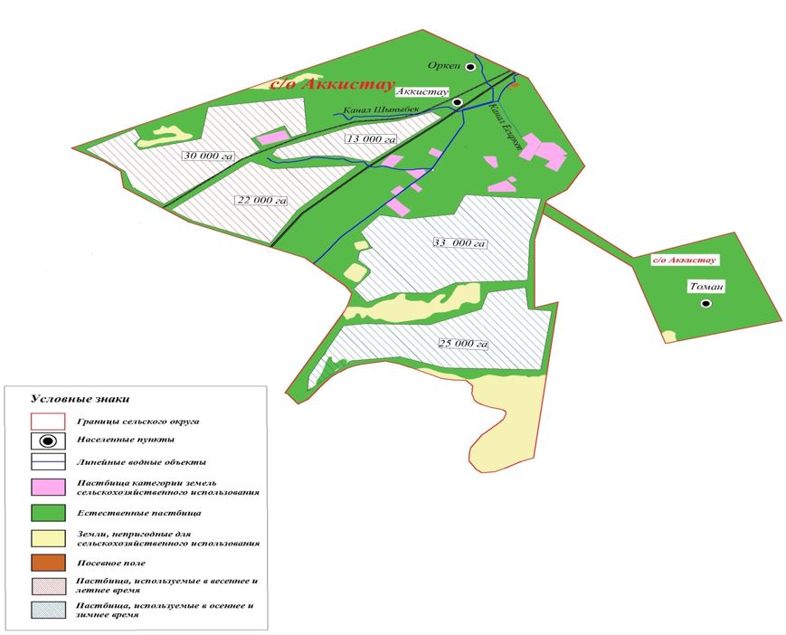

Приложение 6 к Плану по управлению пастбищами и их использованию по Аккистаускому сельскому округу на 2021-2022 годы
Схема размещения поголовья сельскохозяйственных животных на отгонных пастбищах физических и (или) юридических лиц, не обеспеченных пастбищами, расположенными при Аккистауском сельском округе

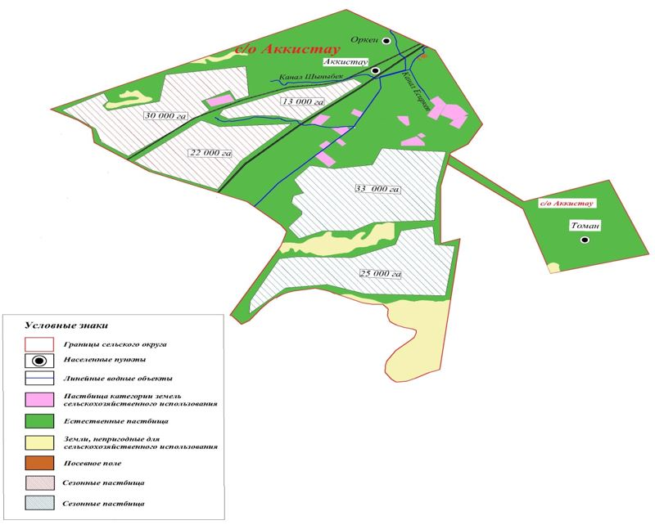

Приложение 7 к Плану по управлению пастбищами и их использованию по Аккистаускому сельскому округу на 2021-2022 годы
Календарный график по использованию пастбищ, устанавливающий сезонные маршруты выпаса и передвижения сельскохозяйственных животных

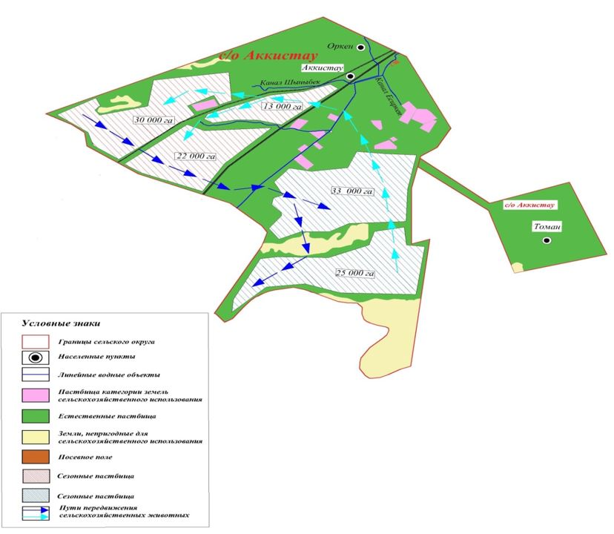

Приложение 2 к решению Исатайского районного маслихата от 14 мая 2021 года № 37-VII
План по управлению пастбищами и их использованию по Тущыкудыкскому сельскому округу на 2021-2022 годы
Настоящий План по управлению пастбищами и их использованию в Тущыкудыкском сельском округена 2021-2022 годы (далее - План) разработан в соответствии с Законами Республики Казахстан от 23 января 2001 года "О местном государственном управлении и самоуправлении в Республике Казахстан", от 20 февраля 2017 года "О пастбищах", приказом Заместителя Премьер-Министра Республики Казахстан - Министра сельского хозяйства Республики Казахстан от 24 апреля 2017 года № 173 "Об утверждении Правил рационального использования пастбищ" (зарегистрирован в Государственном реестре нормативных правовых актов Республики Казахстан за номером 111938), приказом Министра сельского хозяйства Республики Казахстан от 14 апреля 2015 года № 3-3/332 "Об утверждении предельно допустимой нормы нагрузки на общую площадь пастбищ" (зарегистрирован в Государственном реестре нормативных правовых актов Республики Казахстан за номером 89660).
План принимается в целях рационального использования пастбищ, устойчивого обеспечения потребности в кормах и предотвращения процессов деградации пастбищ.
План содержит:
1) схему (карту) расположения пастбищ на территории Тущыкудыкского сельского округа в разрезе категорий земель, собственников земельных участков и землепользователей на основании правоустанавливающих документов (приложение 1);
2) приемлемые схемы пастбищеоборотов (приложение 2);
3) карту с обозначением внешних и внутренних границ и площадей пастбищ, в том числе сезонных, объектов пастбищной инфраструктуры (приложение 3);
4) схему доступа пастбищепользователей к водоисточникам (озерам, рекам, прудам, копаням, оросительным или обводнительным каналам, трубчатым или шахтным колодцам), составленную согласно норме потребления воды (приложение 4);
5) схему перераспределения пастбищ для размещения поголовья сельскохозяйственных животных физических и (или) юридических лиц, у которых отсутствуют пастбища, и перемещения его на предоставляемые пастбища (приложение 5);
6) схему размещения поголовья сельскохозяйственных животных на отгонных пастбищах физических и (или) юридических лиц, не обеспеченных пастбищами, расположенными при поселке, селе, сельском округе (приложение 6);
7) календарный график по использованию пастбищ, устанавливающий сезонные маршруты выпаса и передвижения сельскохозяйственных животных (приложение 7).
План принят с учетом сведений о состоянии геоботанического обследования пастбищ, сведений о ветеринарно-санитарных объектах, данных о численности поголовья сельскохозяйственных животных с указанием их владельцев - пастбищепользователей, физических и (или) юридических лиц, данных о количестве гуртов, отар, табунов, сформированных по видам и половозрастным группам сельскохозяйственных животных, сведений о формировании поголовья сельскохозяйственных животных для выпаса на отгонных пастбищах, особенностей выпаса сельскохозяйственных животных на культурных и аридных пастбищах, сведений о сервитутах для прогона скота и иных данных, предоставленных государственными органами, физическими и (или) юридическими лицами, с участием органов местного самоуправления совместно с акимами сел, сельского округа и пастбищепользователей.
Общая площадь территории Тущыкудыкского сельского округа 435337 гектар (га), из них земли населенных пунктов – 42131 га, земли запаса- 393206га.
По административно-территориальному делению в Тущыкудыкском сельском округе имеются 3 сельских населенных пункта.
Рельеф территории Тущыкудыкского сельского округа-равнинный. Территория округа расположена в центральной части Прикаспийской низменности. Большую часть территории занимают пески Нарын, Бузанай и Ментеке; Климат резко континентальный: короткая малоснежная, но довольно холодная зима и жаркое продолжительное лето. Средние температуры января −14 °С, июля 22-23 °С. Среднегодовое количество атмосферных осадков 300-350 мм. Большая часть занята солонцеватыми и засоленными почвами. На полупустынных почвах произрастают типчак, ковыль, полынь.
Почвы в основном зеленополынные пастбища с преобладанием плохопоедаемых полыней (джунгарской, сантолинолистой, эстрагона, тонковойлочной, цитварной, кустарниковой, высокой, Маршалловской, пятидольчатой, шагыра, бургуна).
На 1 января 2021 года в Тущыкудыкском сельском округе насчитывается (личное подворье) крупного рогатого скота 2988 голов, мелкого скота 5652 голов, 2128 голов лошадей, 1563 верблюдов.
Площадь пастбищ в пределах территории населенного пункта Тущыкудык, Кызылуй, Айбас – 0 гектар.
Для выпаса сельскохозяйственных животных личного подворья местного населенияпри норме нагрузки на голову КРС – 18 га/гол., мелкого скота – 3,6 га/гол., лошадей – 21,4 га/гол., верблюдов – 25,2 га/гол.требуется 159483,6 га пастбищ.
Расчет:
Для КРС – 2988 гол.*18га./гол.= 53784 га.
Для мелкого скота – 5652 гол.*3,6га./гол.= 20347,2 га.
Для лошадей – 2128 гол.*21,4га./гол.= 45964,8 га.
Для верблюдов – 1563 гол.*25,2 га./гол.=39387,6 га.
53784 га.+ 20347,2 га.+45964,8 га.+ 39387,6 га.=159483,6 га.
На 1 января 2021 года поголовье в ТОО, крестьянских и фермерских хозяйствах Тущыкудыкского сельского округа составляет: крупного рогатого скота 3845 головы, мелкого скота 6885 голов, 3516голов лошадей, 1163головы верблюдов.
Для выпаса сельскохозяйственных животных ТОО, крестьянских и фермерских хозяйств потребность в пастбищах составляет 243526,8 га, в землепользовании этих хозяйств имеется 49720 га пастбищных угодий, дополнительно требуется 149529,2 га пастбищ.
Расчет:
Для КРС – 3845 гол.*18 га./гол.=84590 га.
Для мелкого скота – 6885 гол.*3,6га./гол.= 30294 га.
Для лошадей – 3516 гол.*21,6га./гол.=92822,4 га.
Для верблюдов – 1163 гол.*25,2 га./гол.=35820,4 га.
69210 га.+ 24786 га.+ 75945,6га.+ 29307,6 га.=199249,2 га.
199249,2-49720=149529,2 га.
Согласно сведениям земельного баланса Исатайского района, площадь пастбищ, находящихся в землепользовании всех ТОО, крестьянских и фермерских хозяйств на территории Тущыкудыкского сельского округа составляет 49720 га.
На территории Тущыкудыкского сельского округа имеется 1(один) скотомогильник.
На территории Тущыкудыкского сельского округа имеются аридные пастбища.
В Тущыкудыкском сельском округе сервитуты для прогона скота не установлены.
На основании вышеизложенного, согласно п.3 ст.15 Закона Республики Казахстан "О пастбищах",поголовье сельскохозяйственных животных личного подворья местного населения, крестьянских и фермерских хозяйств Зинеденского сельского округа, не обеспеченных пастбищами в пределах села перемещается на отгонные пастбища согласно приложению 5 к настоящему Плану.
Приложение 1 к Плану по управлению пастбищами и их использованию по Тущыкудыкскому сельскому округу на 2021-2022 годы
Схема (карта) расположения пастбищ на территории Тущукудыкского сельского округа в разрезе категорий земель, собственников земельных участков и землепользователей на основании правоустанавливающих документов

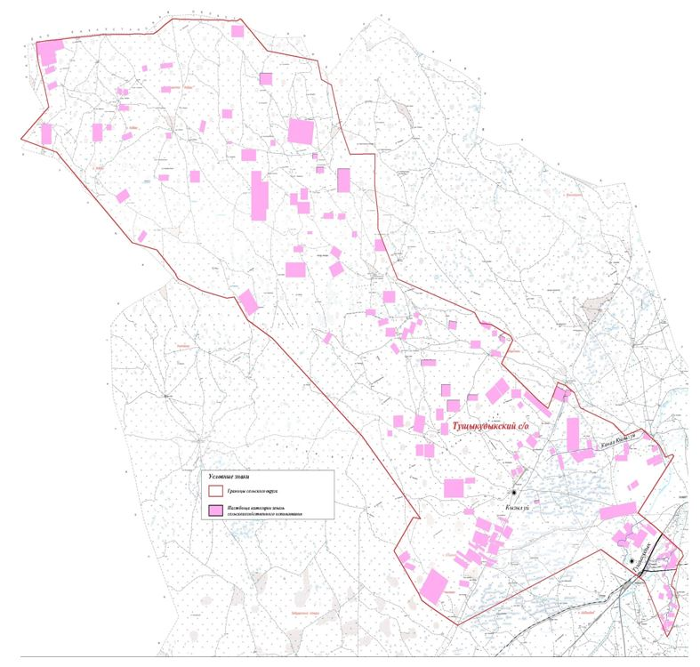

Сведения о перераспределении пастбищ для размещения поголовья сельскохозяйственных животных физических и юридических лиц Тущыкудыкского сельского округа
Таблица 1
№ | Наименование | Наличие скота | Наличие пастбищ, га | Потребность, га | Нехватка (-)/излишки(+) пастбищ, га | Удовлетворение нехватки
1 | Поголовье сельскохозяйственных животных личного подворья населения | КРС - 2988 голов  мелкого скота – 5652 голов  Лошадей- 2128 голов  Верблюдов –1563 голов | 0 | 159483,6 | 159483,6 | Перемещение на отгонные пастбища
2 | Поголовье сельскохозяйственных животных крестьянских и фермерских хозяйств | КРС – 3845 голов  мелкого скота - 6885 голов  Лошадей – 3516 голов  Верблюдов – 1163 голов | 49720 | 199249,2 | - 149529,2 | Перемещение на отгонные пастбища
Приложение 2 к Плану по управлению пастбищами и их использованию по Тущыкудыкскому сельскому округу на 2021-2022 годы
Приемлемые схемы пастбищеоборотов Схема пастбищеоборотов, приемлемая для Тущыкудыкского сельского округа

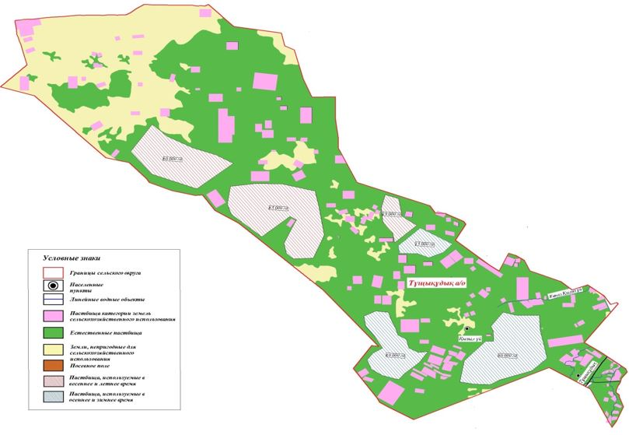

Приложение 3 к Плану по управлению пастбищами и их использованию по Тущыкудыкскому сельскому округу на 2021-2022 годы
Карта с обозначением внешних и внутренних границ и площадей пастбищ, в том числе сезонных, объектов пастбищной инфраструктуры

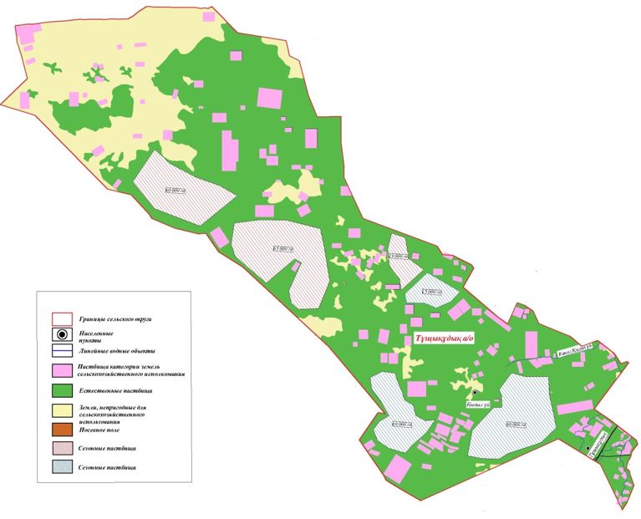

Приложение 4 к Плану по управлению пастбищами и их использованию по Тущыкудыкскому сельскому округу на 2021-2022 годы
Схема доступа пастбищепользователей к водоисточникам (озерам, рекам, прудам, копаням, оросительным или обводнительным каналам, трубчатым или шахтным колодцам), составленная согласно норме потребления воды По территории Тущыкудыкского сельского округа протекает обводнительный канал "Кызылуй" протяженностью 20 километров. Тущыкудыкский сельский округ

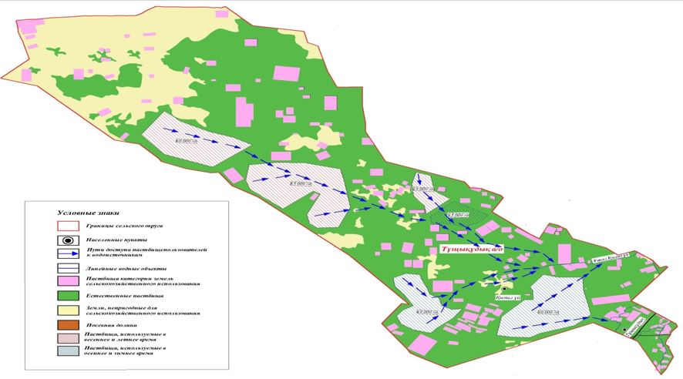

Приложение 5 к Плану по управлению пастбищами их использованию по Тущыкудыкскому сельскому округу на 2021-2022 годы
Схема перераспределения пастбищ для размещения поголовья сельскохозяйственных животных физических и (или) юридических лиц, у которых отсутствуют пастбища, и перемещения его на предоставляемые пастбища

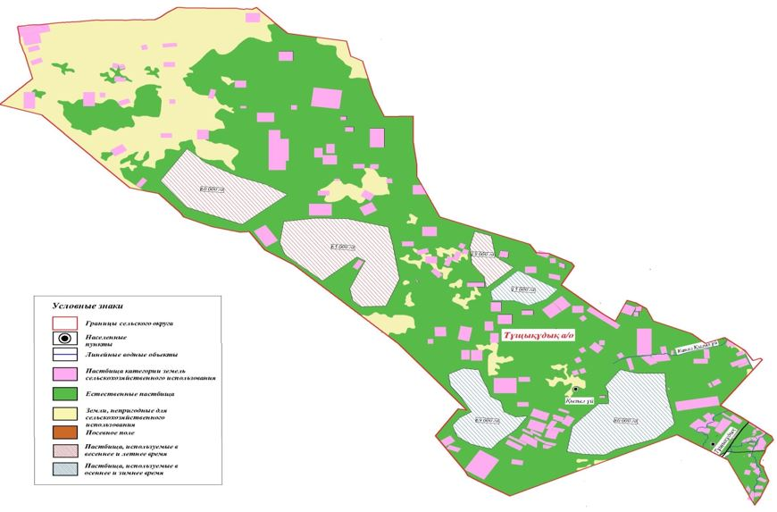

Приложение 6 к Плану по управлению пастбищами и их использованию по Тущыкудыкскому сельскому округу на 2021-2022 годы
Схема размещения поголовья сельскохозяйственных животных на отгонных пастбищах физических и (или) юридических лиц, не обеспеченных пастбищами, расположенными при Тущыкудыкском сельском округе

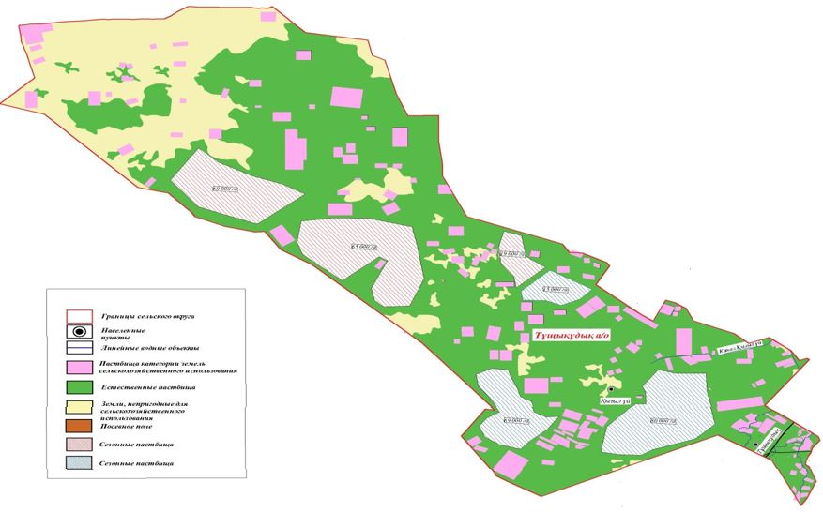

Приложение 7 к Плану по управлению пастбищами и их использованию по Тущыкудыкскому сельскому округу на 2021-2022 годы
Календарный график по использованию пастбищ, устанавливающий сезонные маршруты выпаса и передвижения сельскохозяйственных животных

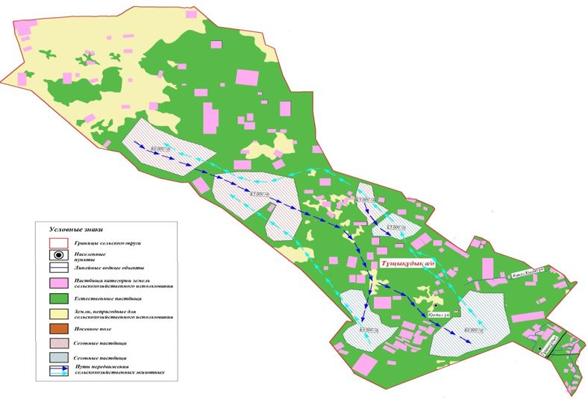

Приложение 3 к решению Исатайского районного маслихата от 14 мая 2021 года № 37-VII
План по управлению пастбищами и их использованию по Камыскалинскому сельскому округу на 2021-2022 годы
Настоящий План по управлению пастбищами и их использованию в Камыскалинском сельском округена 2021-2022 годы (далее - План) разработан в соответствии с Законами Республики Казахстан от 23 января 2001 года "О местном государственном управлении и самоуправлении в Республике Казахстан", от 20 февраля 2017 года "О пастбищах", приказом Заместителя Премьер-Министра Республики Казахстан - Министра сельского хозяйства Республики Казахстан от 24 апреля 2017 года № 173 "Об утверждении Правил рационального использования пастбищ" (зарегистрирован в Государственном реестре нормативных правовых актов Республики Казахстан за номером 111938), приказом Министра сельского хозяйства Республики Казахстан от 14 апреля 2015 года № 3-3/332 "Об утверждении предельно допустимой нормы нагрузки на общую площадь пастбищ" (зарегистрирован в Государственном реестре нормативных правовых актов Республики Казахстан за номером 89660).
План принимается в целях рационального использования пастбищ, устойчивого обеспечения потребности в кормах и предотвращения процессов деградации пастбищ.
План содержит:
1) схему (карту) расположенияпастбищ на территории Камыскалинского сельского округа в разрезе категорий земель, собственников земельных участков иземлепользователей на основании правоустанавливающих документов (приложение 1);
2) приемлемые схемы пастбищеоборотов (приложение 2);
3) карту с обозначением внешних и внутренних границ и площадей пастбищ, в том числе сезонных, объектов пастбищной инфраструктуры (приложение 3);
4) схему доступа пастбищепользователей к водоисточникам (озерам, рекам, прудам, копаням, оросительным или обводнительным каналам, трубчатым или шахтным колодцам), составленную согласно норме потребления воды (приложение 4);
5) схему перераспределения пастбищ для размещения поголовья сельскохозяйственных животных физических и (или) юридических лиц, у которых отсутствуют пастбища, и перемещения его на предоставляемые пастбища (приложение 5);
6) схему размещения поголовья сельскохозяйственных животных на отгонных пастбищах физических и (или) юридических лиц, не обеспеченных пастбищами, расположенными при поселке, селе, сельском округе (приложение 6);
7) календарный график по использованию пастбищ, устанавливающий сезонные маршруты выпаса и передвижения сельскохозяйственных животных (приложение 7).
План принят с учетом сведений о состоянии геоботанического обследования пастбищ, сведений о ветеринарно-санитарных объектах, данных о численности поголовья сельскохозяйственных животных с указанием их владельцев - пастбищепользователей, физических и (или) юридических лиц, данных о количестве гуртов, отар, табунов, сформированных по видам и половозрастным группам сельскохозяйственных животных, сведений о формировании поголовья сельскохозяйственных животных для выпаса на отгонных пастбищах, особенностей выпаса сельскохозяйственных животных на культурных и аридных пастбищах, сведений о сервитутах для прогона скота и иных данных, предоставленных государственными органами, физическими и (или) юридическими лицами, с участием органов местного самоуправления совместно с акимами сел, сельского округа и пастбищепользователей.
Общая площадь территории Камыскалинского сельского округа– 288 695 гектар(га), из них земли населенных пунктов – 21441 га, земли запаса–267254га.
Рельеф территории Камыскалинского сельского округа — равнинный. Территория округа расположена в центральной части Прикаспийской низменности. Большую часть территории занимают пески Нарын, Бузанай и Ментеке; Климат резко континентальный: короткая малоснежная, но довольно холодная зима и жаркое продолжительное лето. Средние температуры января −14 °С, июля 22—23 °С. Среднегодовое количество атмосферных осадков 300—350 мм. Большая часть занята солонцеватыми и засоленными почвами. На полупустынных почвах произрастают типчак, ковыль, полынь. Обитают волк, лисица, заяц, кабан, сайгак, суслик; гнездятся утка, гусь, чайка, чибис и другие.
Почвы в основном пастбища с преобладанием плохопоедаемых полыней (джунгарской, сантолинолистой, эстрагона, тонковойлочной, цитварной, кустарниковой, высокой, Маршалловской, пятидольчатой, шагыра, бургуна).
На 1 января 2021 года в Камыскалинском сельском округе насчитывается (личное подворье) крупного рогатого скота 1292 голов, мелкого скота 1866 голов,957 голов лошадей, 378 верблюдов.
Для выпаса сельскохозяйственных животных личного подворья местного населенияпри норме нагрузки на голову КРС – 18 га/гол., мелкого скота – 3,6 га/гол., лошадей – 21,6 га/гол., верблюдов – 25,2 га/гол. требуется 60069,6 га. пастбищ.
Расчет:
Для КРС – 1292 гол.* 18га./гол.= 23256 га.
Для мелкого скота – 1866 гол.* 3,6га./гол.= 6717,6 га.
Для лошадей – 957 гол.* 21,6га./гол.= 20671,2 га.
Для верблюдов – 374 гол.* 25,2 га./гол.= 9424,8 га.
23256 га.+ 6717,6 га.+ 20671,2 га.+ 9424,8 га.= 60069,6 га.
Площадь пастбищ в пределах территории населенных пунктов Х.Ергалиев, Жаскайрат, Аукайран – 0 гектар.
На 1 января 2021 года поголовье в ТОО, крестьянских и фермерских хозяйствах Камыскалинского сельского округа составляет: крупного рогатого скота 3450 голов, мелкого скота 2942голов, 3425 голов лошадей, 993голов верблюдов.
Для выпаса сельскохозяйственных животных ТОО, крестьянских и фермерских хозяйств при имеющихся пастбищных угодьях в 24198 га. дополнительно требуется 147496,8 га пастбищ.
Расчет:
Для КРС – 3450гол.*22га./гол=62100 га.
Для мелкого скота – 2942 гол.*4,4га./гол.= 10591,2 га.
Для лошадей – 3425 гол.*26,4га./гол.= 73980 га.
Для верблюдов – 993 гол.*30,8 га./гол.= 25023,6 га.
62100 га.+10591,2 га.+ 73980 га.+ 25023,6 га.= 171 694,8 га.
171694,8-24198 = 147496,8 га.
Согласно сведениям земельного баланса Исатайского района площадь пастбищ, находящихся в землепользовании всех ТОО, крестьянских и фермерских хозяйств на территории Камыскалинского сельского округа, составляет 24198 га.
На территории Камыскалинского сельского округа имеется 1(один) скотомогильник.
На территории Камыскалинского сельского округа имеются аридные пастбища.
На территории Камыскалинского сельского округа сервитуты для прогона скота не установлены.
На основании вышеизложенного, согласно п.3 ст.15 Закона Республики Казахстан "О пастбищах", поголовье сельскохозяйственных животных личного подворья местного населения, крестьянских и фермерских хозяйств Камыскалинского сельского округа, не обеспеченных пастбищами в пределах села перемещается на отгонные пастбища согласно приложению 5 к настоящему Плану.
Приложение 1 к Плану по управлению пастбищами и их использованию по Камыскалинскому сельскому округу на 2021-2022 годы
Схема (карта) расположения пастбищ на территории Камыскалинского сельского округа в разрезе категорий земель, собственников земельных участков и землепользователей на основании правоустанавливающих документов

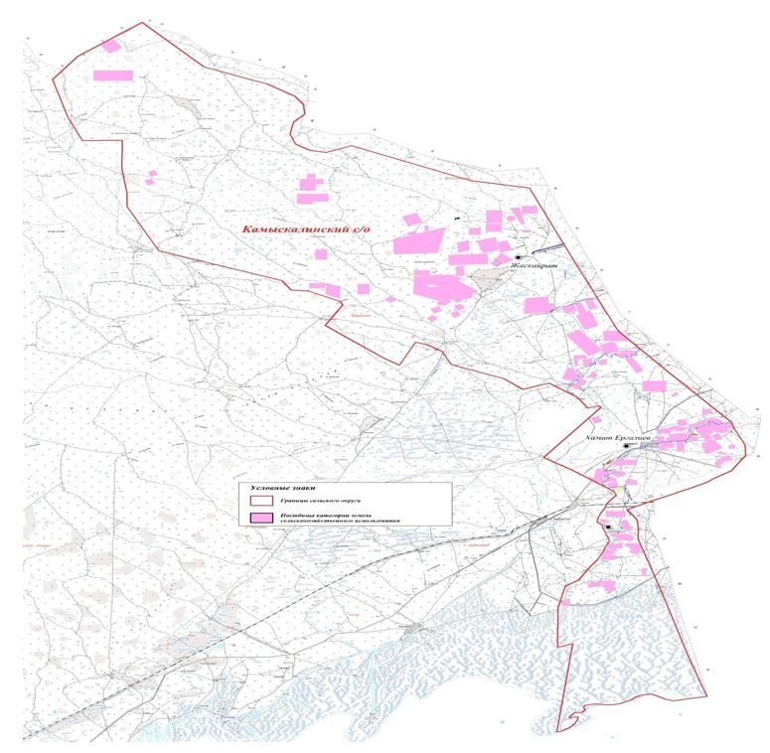

Сведения о перераспределении пастбищ для размещения поголовья сельскохозяйственных животных физических и юридических лиц Камыскалинского сельского округа
Таблица 1
№ | Наименование | Наличие скота | Наличие пастбищ, га | Потребность, га | Нехватка(-)/ излишки (+) пастбищ, га | Удовлетворение нехватки
1 | Поголовье сельскохозяйственных животных личного подворья населения | КРС - 1292 голов  мелкого скота – 1866 голов  Лошадей-957 голов  Верблюдов –374 голов | 0 | 60069,6 | -60069,6 | Перемещение на отгонные пастбища
2 | Поголовье сельскохозяйственных животных крестьянских и фермерских хозяйств | КРС – 3450 голов  мелкого скота - 2942 голов  Лошадей – 3425 голов  Верблюдов – 993 голов | 24198 | 171694,8 | - 147496,8 | Перемещение на отгонные пастбища
Приложение 2 к Плану по управлению пастбищами и их использованию по Камыскалинскому сельскому округу на 2021-2022 годы
Приемлемые схемы пастбищеоборотов Схема пастбищеоборотов, приемлемая для Камыскалинского сельского округа

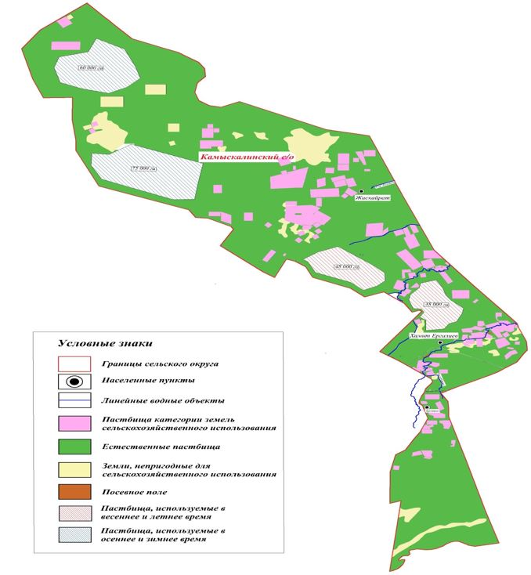

Приложение 3 к Плану по управлению пастбищами и их использованию по Камыскалинскому сельскому округу на 2021-2022 годы
Карта с обозначением внешних и внутренних границ и площадей пастбищ, в том числе сезонных, объектов пастбищной инфраструктуры

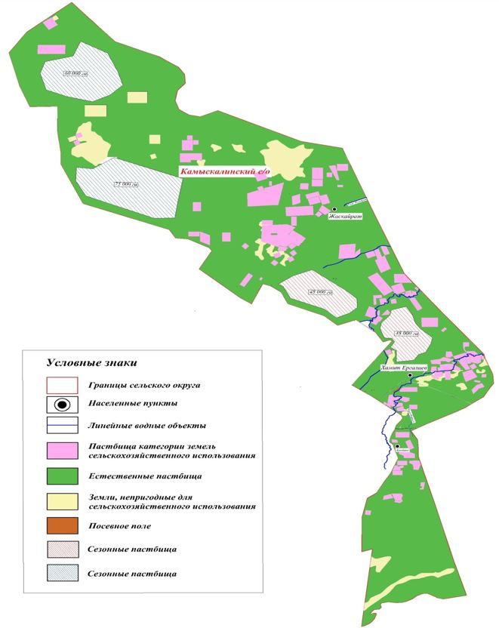

Приложение 4 к Плану по управлению пастбищами и их использованию по Камыскалинскому сельскому округу на 2021-2022 годы
Схема доступа пастбищепользователей к водоисточникам (озерам, рекам, прудам, копаньям, оросительным или обводнительным каналам, трубчатым или шахтным колодцам), составленная согласно норме потребления воды По территории Камыскалинского сельского округа протекает обводнительный канал "Жаскайрат" протяженностью 8 километров. Камыскалинский сельский округ

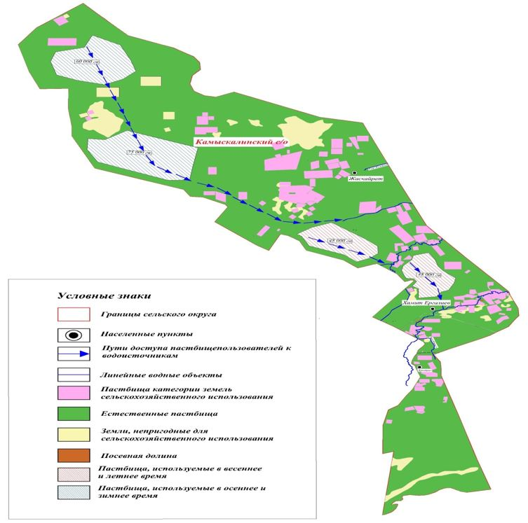

Приложение 5 к Плану по управлению пастбищами и их использованию по Камыскалинскому сельскому округу на 2021-2022 годы
Схема перераспределения пастбищ для размещения поголовья сельскохозяйственных животных физических и (или) юридических лиц, у которых отсутствуют пастбища, и перемещения его на предоставляемые пастбища

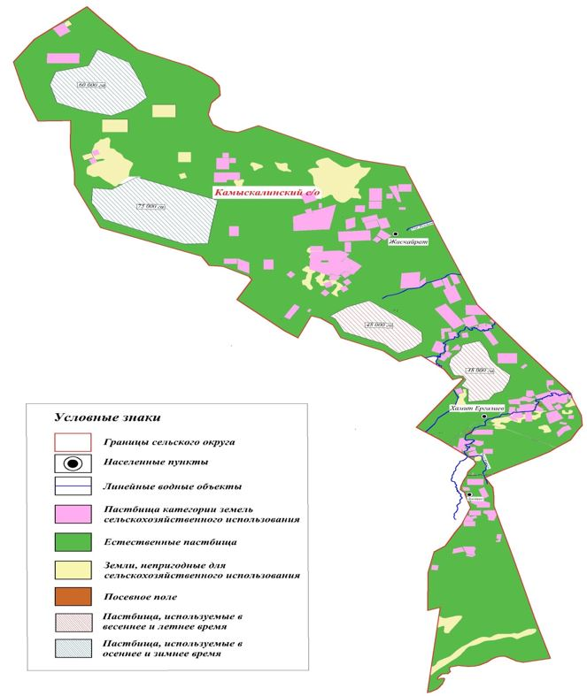

Приложение 6 к Плану по управлению пастбищами и их использованию по Камыскалинскому сельскому округу на 2021-2022 годы
Схема размещения поголовья сельскохозяйственных животных на отгонных пастбищах физических и (или) юридических лиц, не обеспеченных пастбищами, расположенными при Камыскалинском сельском округе

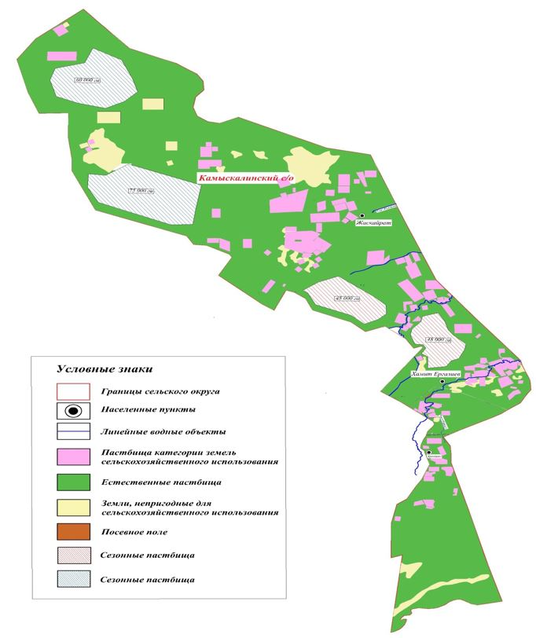

Приложение 7 к Плану по управлению пастбищами и их использованию по Камыскалинскому сельскому округу на 2021-2022 годы
Календарный график по использованию пастбищ, устанавливающий сезонные маршруты выпаса и передвижения сельскохозяйственных животных

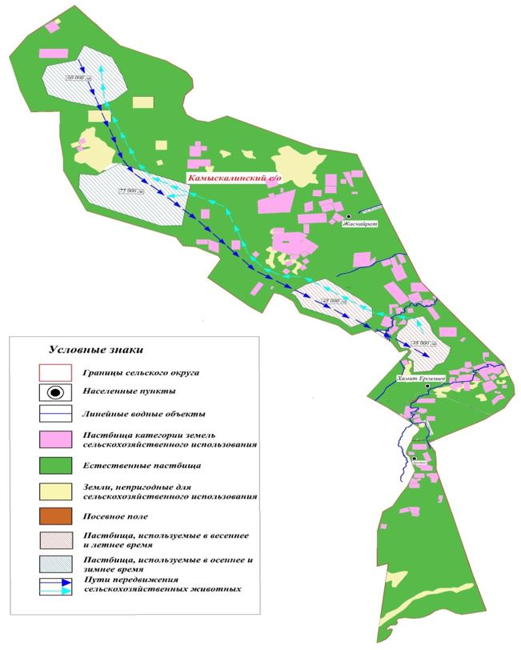

Приложение 4 к решению Исатайского районного маслихата от 14 мая 2021 года № 37-VII
План по управлению пастбищами и их использованию по Жанбайскому сельскому округу на 2021-2022 годы
Настоящий План по управлению пастбищами и их использованию в Жанбайском сельском округена 2021-2022 годы (далее - План) разработан в соответствии с Законами Республики Казахстан от 23 января 2001 года "О местном государственном управлении и самоуправлении в Республике Казахстан", от 20 февраля 2017 года "О пастбищах", приказом Заместителя Премьер-Министра Республики Казахстан - Министра сельского хозяйства Республики Казахстан от 24 апреля 2017 года № 173 "Об утверждении Правил рационального использования пастбищ" (зарегистрирован в Государственном реестре нормативных правовых актов Республики Казахстан за номером 111938), приказом Министра сельского хозяйства Республики Казахстан от 14 апреля 2015 года № 3-3/332 "Об утверждении предельно допустимой нормы нагрузки на общую площадь пастбищ" (зарегистрирован в Государственном реестре нормативных правовых актов Республики Казахстан за номером 89660).
План принимается в целях рационального использования пастбищ, устойчивого обеспечения потребности в кормах и предотвращения процессов деградации пастбищ.
План содержит:
1) схему (карту) расположения пастбищ на территории Жанбайского сельского округа в разрезе категорий земель, собственников земельных участков и землепользователей на основании правоустанавливающих документов (приложение 1);
2) приемлемые схемы пастбищеоборотов (приложение 2);
3) карту с обозначением внешних и внутренних границ и площадей пастбищ, в том числе сезонных, объектов пастбищной инфраструктуры (приложение 3);
4) схему доступа пастбищепользователей к водоисточникам (озерам, рекам, прудам, копаням, оросительным или обводнительным каналам, трубчатым или шахтным колодцам), составленную согласно норме потребления воды (приложение 4);
5) схему перераспределения пастбищ для размещения поголовья сельскохозяйственных животных физических и (или) юридических лиц, у которых отсутствуют пастбища, и перемещения его на предоставляемые пастбища (приложение 5);
6) схему размещения поголовья сельскохозяйственных животных на отгонных пастбищах физических и (или) юридических лиц, не обеспеченных пастбищами, расположенными при поселке, селе, сельском округе (приложение 6);
7) календарный график по использованию пастбищ, устанавливающий сезонные маршруты выпаса и передвижения сельскохозяйственных животных (приложение 7).
План принят с учетом сведений о состоянии геоботанического обследования пастбищ, сведений о ветеринарно-санитарных объектах, данных о численности поголовья сельскохозяйственных животных с указанием их владельцев - пастбищепользователей, физических и (или) юридических лиц, данных о количестве гуртов, отар, табунов, сформированных по видам и половозрастным группам сельскохозяйственных животных, сведений о формировании поголовья сельскохозяйственных животных для выпаса на отгонных пастбищах, особенностей выпаса сельскохозяйственных животных на культурных и аридных пастбищах, сведений о сервитутах для прогона скота и иных данных, предоставленных государственными органами, физическими и (или) юридическими лицами, с участием органов местного самоуправления совместно с акимами сел, сельского округа и пастбищепользователей.
Общая площадь территории Жанбайского сельского округа 168904 гектар (га), из них земли населенных пунктов – 27642 га, земли запаса- 141262 га.
Рельеф территории Жанбайского сельского округа-равнинный, территоия расположена на побережье Каспия, полупустынная, равнинная, почвенный покров солоноватый, сухой, супесчаный и солоновато-серый. КлиматЖанбайского сельского округа резко континентальный, зима прохладная, жаркое продолжительное лето. В период вегетации растений осадков выпадает меньше 70-115 мм, а в течение всего года-150-205 мм, что свидетельствует о дефиците осадков в округе.
Почвы в основном пастбища с преобладанием однолетних солянок (эбелека, лебеды татарской, климакоптер, петросимоний, галимокнемисов, солянки Паульсена и другие.)
На 1 января 2021 года в Жанбайском сельском округенасчитывается (личное подворье) крупного рогатого скота 1834голов, мелкого скота 1365 голов, 2160 голов лошадей, 1030 верблюдов.
Площадь пастбищ в пределах территории населенного пункта Жанбай – 0 гектар.
Для выпаса сельскохозяйственных животных личного подворья местного населенияпри норме нагрузки на голову КРС – 18 га/гол., мелкого скота – 3,6 га/гол., лошадей – 21,6 га/гол., верблюдов – 25,2 га/гол.требуется 110538 га пастбищ.
Расчет:
Для КРС – 1834 гол.*18га./гол.= 33012 га.
Для мелкого скота – 1365 гол.*3,6га./гол.= 4914 га.
Для лошадей – 2160 гол.*21,6га./гол.= 46656 га.
Для верблюдов – 1030 гол.*25,2 га./гол.= 25956 га.
33012 га.+4914 га.+46656 га.+25956 га.=110538 га.
На 1 янвря 2021 года поголовье в ТОО, крестьянских и фермерских хозяйствах Жанбайского сельского округа составляет: крупного рогатого скота 1621головы, мелкого скота 1828 голов, 701 голова лошадей, 226 голов верблюдов.
Для выпаса сельскохозяйственных животных ТОО, крестьянских и фермерских хозяйств потребность в пастбищах составляет 69172,4 га, в землепользовании этих хозяйств имеется 11590 га пастбищных угодий, дополнительно требуется 45005,6 га пастбищ.
Расчет:
Для КРС – 1621 гол.*18га./гол.= 29178 га.
Для мелкого скота – 1828 гол.*3,6га./гол.= 6580,8 га.
Для лошадей – 701 гол.*21,6га./гол.= 15141,6 га.
Для верблюдов – 226 гол.*25,2 га./гол.= 5695,2 га.
29178 га.+6580,8 га.+15141,6 га.+5695,2 га.=56595,6 га.
56595,6-11590=45005,6 га.
Согласно сведениям земельного баланса Исатайского района, площадь пастбищ, находящихся в землепользовании всех ТОО, крестьянских и фермерских хозяйств на территории Жанбайского сельского округа составляет 11 590 га.
На территории Жанбайского сельского округа имеется 1(один) скотомогильник.
На территории Жанбайского сельского округа имеются аридные пастбища.
В Жанбайском сельском округе сервитуты для прогона скота не установлены.
На основании вышеизложенного, согласно п.3 ст.15 Закона Республики Казахстан "О пастбищах", поголовье сельскохозяйственных животных личного подворья местного населения, крестьянских и фермерских хозяйств Жанбайского сельского округа, не обеспеченных пастбищами в пределах села перемещается на отгонные пастбища согласно приложению 5 к настоящему Плану.
Приложение 1 к Плану по управлению пастбищами и их использованию по Жанбайскому сельскому округу на 2021-2022 годы
Схема (карта) расположения пастбищ на территории Жанбайского сельского округа в разрезе категорий земель, собственников земельных участков и землепользователей на основании правоустанавливающих документов

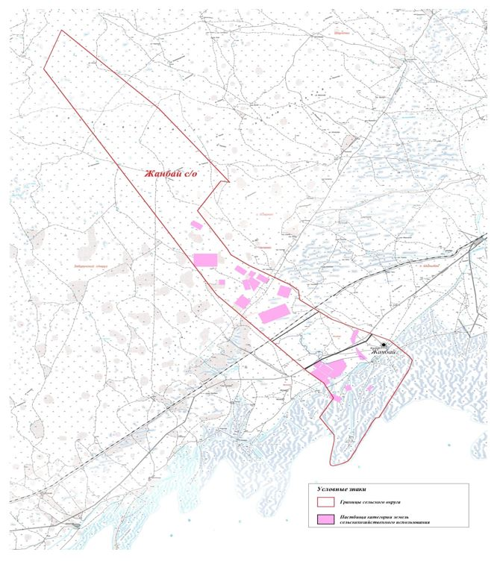

Сведения о перераспределении пастбищ для размещения поголовья сельскохозяйственных животных физических и юридических лиц Жанбайского сельского округа
Таблица 1
№ | Наименование | Наличие скота | Наличие пастбищ, га | Потребность, га | Нехватка(-)/излишки(+) пастбищ, га | Удовлетворение нехватки
1 | Поголовье сельскохозяйственных животных личного подворья населения | КРС - 1834 голов  мелкого скота – 1365 голов  Лошадей-2160 голов  Верблюдов –1030 голов | 0 | 110538 | - 110538 | Перемещение на отгонные пастбища
2 | Поголовье сельскохозяйственных животных крестьянских и фермерских хозяйств | КРС – 1621 голов  мелкого скота - 1828 голов  Лошадей – 701 голов  Верблюдов – 226 голов | 11 590 | 56595,6 | - 45005,6 | Перемещение на отгонные пастбища
Приложение 2 к Плану по управлению пастбищами и их использованию по Жанбайскому сельскому округу на 2021-2022 годы
Приемлемые схемы пастбищеоборотов Схема пастбищеоборотов, приемлемая для Жанбайского сельского округа

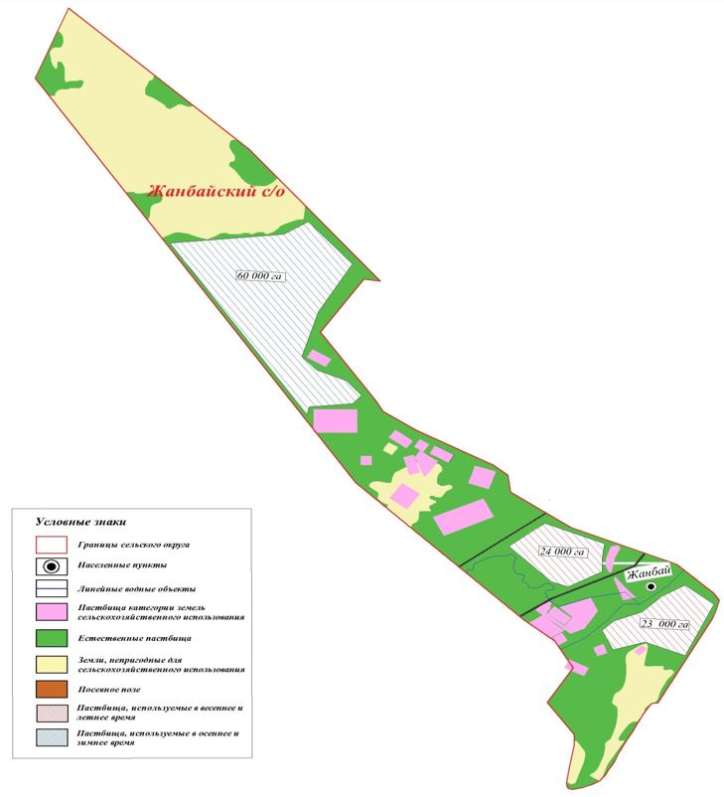

Приложение 3 к Плану по управлению пастбищами и их использованию по Жанбайскому сельскому округу на 2021-2022 годы
Карта с обозначением внешних и внутренних границ и площадей пастбищ, в том числе сезонных, объектов пастбищной инфраструктуры

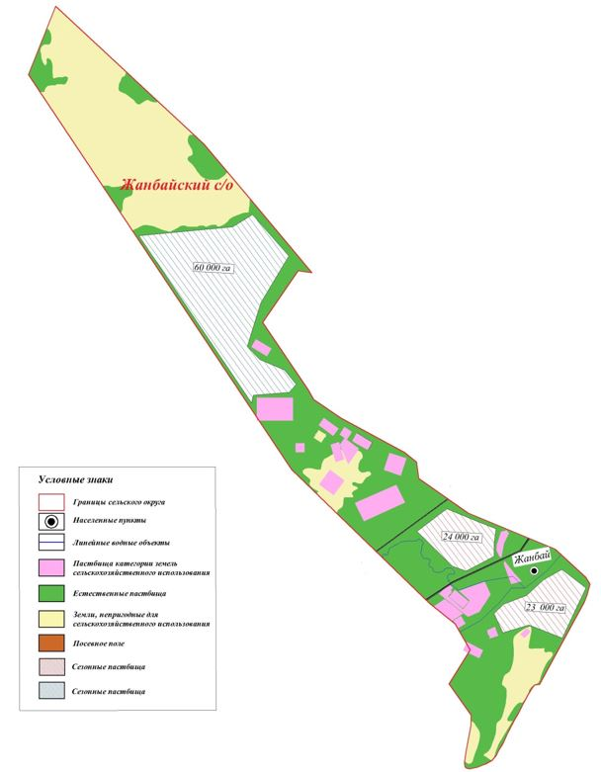

Приложение 4 к Плану по управлению пастбищами и их использованию по Жанбайскому сельскому округу на 2021-2022 годы
Схема доступа пастбищепользователей к водоисточникам (озерам, рекам, прудам, копаньям, оросительным или обводнительным каналам, трубчатым или шахтным колодцам), составленная согласно норме потребления воды По территории Жанбайского сельского округа протекают обводнительные каналы "Нарын" протяженностью 50 километров, "Акбас" протяженностью 17 километров. Жанбайский сельский округ

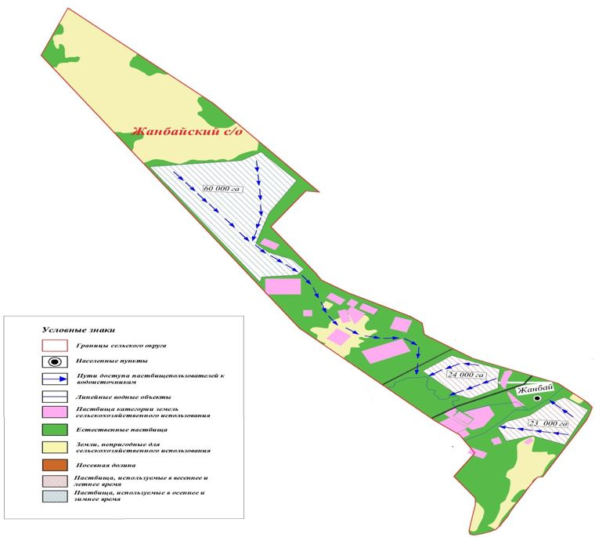

Приложение 5 к Плану по управлению пастбищами и их использованию по Жанбайскому сельскому округу на 2021-2022годы
Схема перераспределения пастбищ для размещения поголовья сельскохозяйственных животных физических и (или) юридических лиц, у которых отсутствуют пастбища, и перемещения его на предоставляемые пастбища

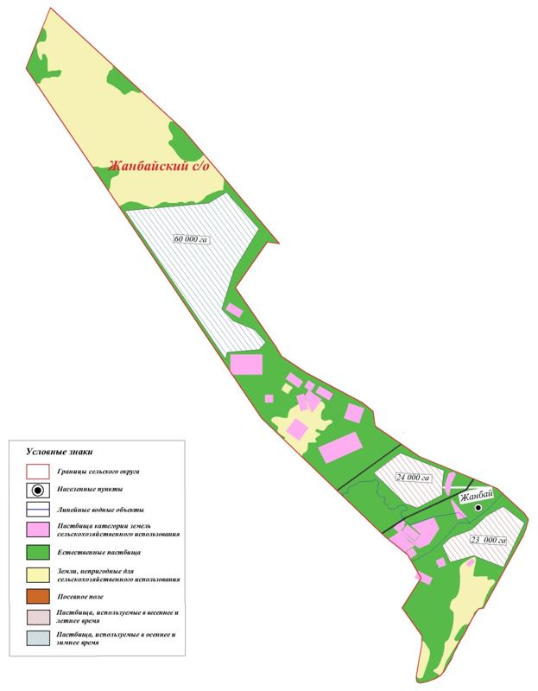

Приложение 6 к Плану по управлению пастбищами и их использованию по Жанбайскому сельскому округу на 2021-2022 годы
Схема размещения поголовья сельскохозяйственных животных на отгонных пастбищах физических и (или) юридических лиц, не обеспеченных пастбищами, расположенными при Жанбайском сельском округе

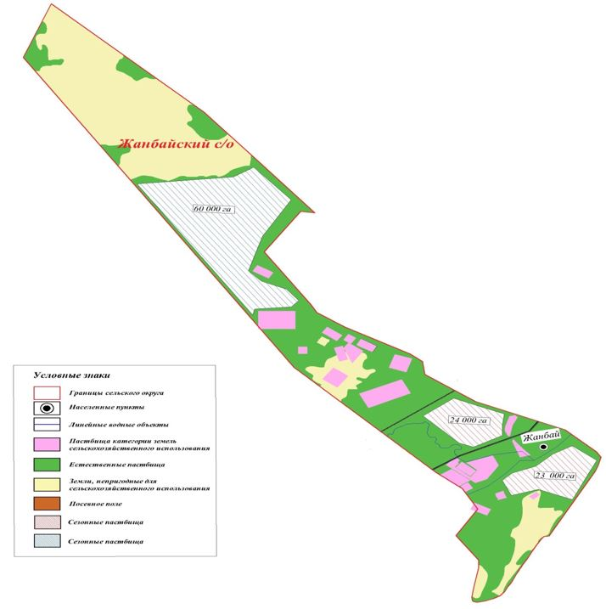

Приложение 7 к Плану по управлению пастбищами и их использованию по Жанбайскому сельскому округу на 2021-2022 годы
Календарный график по использованию пастбищ, устанавливающий сезонные маршруты выпаса и передвижения сельскохозяйственных животных

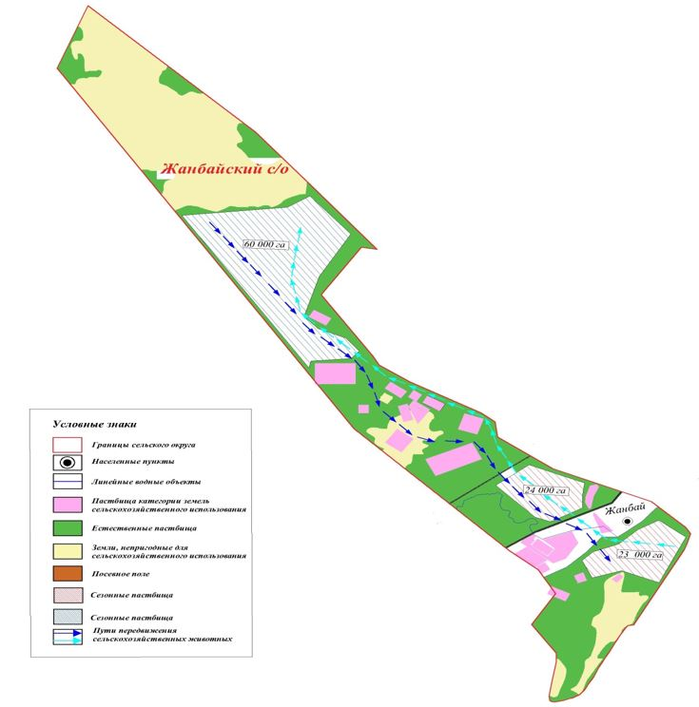

Приложение 5 к решению Исатайского районного маслихата от 14 мая 2021 года № 37-VII
План по управлению пастбищами и их использованию по Нарынскому сельскому округу на 2021-2022 годы
Настоящий План по управлению пастбищами и их использованию в Нарынском сельском округе на 2021-2022 годы (далее - План) разработан в соответствии с Законами Республики Казахстан от 23 января 2001 года "О местном государственном управлении и самоуправлении в Республике Казахстан", от 20 февраля 2017 года "О пастбищах", приказом Заместителя Премьер-Министра Республики Казахстан - Министра сельского хозяйства Республики Казахстан от 24 апреля 2017 года № 173 "Об утверждении Правил рационального использования пастбищ" (зарегистрирован в Государственном реестре нормативных правовых актов Республики Казахстан за номером 111938), приказом Министра сельского хозяйства Республики Казахстан от 14 апреля 2015 года № 3-3/332 "Об утверждении предельно допустимой нормы нагрузки на общую площадь пастбищ" (зарегистрирован в Государственном реестре нормативных правовых актов Республики Казахстан за номером 89660).
План принимается в целях рационального использования пастбищ, устойчивого обеспечения потребности в кормах и предотвращения процессов деградации пастбищ.
План содержит:
1) схему (карту) расположения пастбищ на территории Нарынского сельского округа в разрезе категорий земель, собственников земельных участков и землепользователей на основании правоустанавливающих документов (приложение 1);
2) приемлемые схемы пастбищеоборотов (приложение 2);
3) карту с обозначением внешних и внутренних границ и площадей пастбищ, в том числе сезонных, объектов пастбищной инфраструктуры (приложение 3);
4) схему доступа пастбищепользователей к водоисточникам (озерам, рекам, прудам, копаням, оросительным или обводнительным каналам, трубчатым или шахтным колодцам), составленную согласно норме потребления воды (приложение 4);
5) схему перераспределения пастбищ для размещения поголовья сельскохозяйственных животных физических и (или) юридических лиц, у которых отсутствуют пастбища, и перемещения его на предоставляемые пастбища (приложение 5);
6) схему размещения поголовья сельскохозяйственных животных на отгонных пастбищах физических и (или) юридических лиц, не обеспеченных пастбищами, расположенными при поселке, селе, сельском округе (приложение 6);
7) календарный график по использованию пастбищ, устанавливающий сезонные маршруты выпаса и передвижения сельскохозяйственных животных (приложение 7).
План принят с учетом сведений о состоянии геоботанического обследования пастбищ, сведений о ветеринарно-санитарных объектах, данных о численности поголовья сельскохозяйственных животных с указанием их владельцев - пастбищепользователей, физических и (или) юридических лиц, данных о количестве гуртов, отар, табунов, сформированных по видам и половозрастным группам сельскохозяйственных животных, сведений о формировании поголовья сельскохозяйственных животных для выпаса на отгонных пастбищах, особенностей выпаса сельскохозяйственных животных на культурных и аридных пастбищах, сведений о сервитутах для прогона скота и иных данных, предоставленных государственными органами, физическими и (или) юридическими лицами, с участием органов местного самоуправления совместно с акимами сел, сельского округа и пастбищепользователей .
Общая площадь территории Нарынского сельского округа 293692 гектар (га), из них земли населенных пунктов – 6572 га, земли запаса - 293120 га.
По административно-территориальному делению в Нарынском сельском округе имеются 2 сельских населенных пункта.
Рельеф территории Нарынского сельского округа - равнинный. Территория округа расположена в центральной части Прикаспийской низменности. Большую часть территории занимают пески Нарын, Бузанай и Ментеке; Климат резко континентальный: короткая малоснежная, но довольно холодная зима и жаркое продолжительное лето. Средние температуры января −14 °С, июля 22-23 °С. Среднегодовое количество атмосферных осадков 300-350 мм. Большая часть занята солонцеватыми и засоленными почвами. На полупустынных почвах произрастают типчак, ковыль, полынь.
Почвы в основном зеленополынные пастбища с преобладанием плохопоедаемых полыней (джунгарской, сантолинолистой, эстрагона, тонковойлочной, цитварной, кустарниковой, высокой, Маршалловской, пятидольчатой, шагыра, бургуна).
На 1 января 2021 года в Нарынском сельском округе насчитывается (личное подворье) крупного рогатого скота 2102 голов, мелкого скота 7632 голов, 2309 голов лошадей, 926 верблюдов.
Площадь пастбищ в пределах территории населенного пункта Нарын, Жана Жанбай – 0 гектар.
Для выпаса сельскохозяйственных животных личного подворья местного населения при норме нагрузки на голову КРС – 18 га/гол., мелкого скота – 3,6 га/гол., лошадей – 21,6 га/гол., верблюдов – 25,2 га/гол. требуется 138520,8 га пастбищ.
Расчет:
Для КРС – 2102 гол.*18 га./гол.=37836 га.
Для мелкого скота – 7632 гол.*3,6га./гол.= 27475,2 га.
Для лошадей – 2309 гол.*21,6га./гол. = 49874,4 га.
Для верблюдов – 926 гол.*25,2 га./гол.= 23335,2 га.
37836 га.+27475,2 га.+ 49874,4 га.+23335,2 га.=138520,8 га.
На 1 января 2021 года поголовье в ТОО, крестьянских и фермерских хозяйствах Нарынского сельского округа составляет: крупного рогатого скота 911 головы, мелкого скота 4430 голов, 752 головы лошадей, 204 головы верблюдов.
Для выпаса сельскохозяйственных животных ТОО, крестьянских и фермерских хозяйств потребность в пастбищах составляет 53730 га, в землепользовании этих хозяйств имеется 6683 га пастбищных угодий, дополнительно требуется 40730 га пастбищ.
Расчет:
Для КРС – 911 гол.*18 га./гол. = 16398 га.
Для мелкого скота – 4430 гол.*3,6га./гол.= 15948 га.
Для лошадей – 752 гол.*21,6 га./гол. = 16243,2 га.
Для верблюдов – 204 гол.* 25,2 га./гол.= 5140,8 га.
16398 га.+ 15948 га.+ 16243,2 га.+ 5140,8 га.= 53730 га.
53730-13000=40730 га.
Согласно сведениям земельного баланса Исатайского района, площадь пастбищ, находящихся в землепользовании всех ТОО, крестьянских и фермерских хозяйств на территории Нарынского сельского округа составляет 13000 га.
На территории Нарынского сельского округа имеется 1(один) скотомогильник.
На территории Нарынского сельского округа имеются аридные пастбища.
В Нарынском сельском округе сервитуты для прогона скота не установлены.
На основании вышеизложенного, согласно п.3 ст.15 Закона Республики Казахстан "О пастбищах", поголовье сельскохозяйственных животных личного подворья местного населения, крестьянских и фермерских хозяйств Зинеденского сельского округа, не обеспеченных пастбищами в пределах села перемещается на отгонные пастбища согласно приложению 5 к настоящему Плану.
Приложение 1 к Плану по управлению пастбищами и их использованию по Нарынскому сельскому округу на 2021-2022 годы
Схема (карта) расположения пастбищ на территории Нарынского сельского округа в разрезе категорий земель, собственников земельных участков и землепользователей на основании правоустанавливающих документов

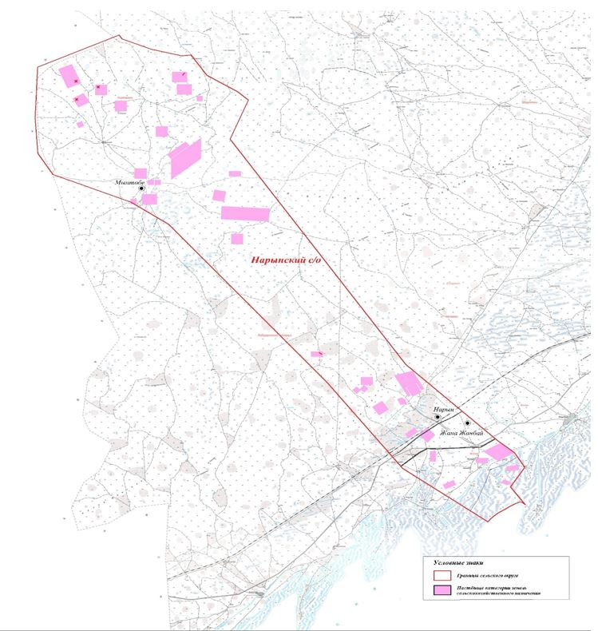

Сведения о перераспределении пастбищ для размещения поголовья сельскохозяйственных животных физических и юридических лиц Нарынского сельского округа
Таблица 1
№ | Наименование | Наличие скота | Наличие пастбищ, га | Потребность, га | Нехватка (-)/излишки(+) пастбищ, га | Удовлетворение нехватки
1 | Поголовье сельскохозяйственных животных личного подворья населения | КРС - 2988 голов  мелкого скота – 5652 голов  Лошадей- 2128 голов  Верблюдов – 1563 голов | 0 | 138520,8 | - 138520,8 | Перемещение на отгонные пастбища
2 | Поголовье сельскохозяйственных животных крестьянских и фермерских хозяйств | КРС – 3845 голов  мелкого скота - 6885 голов  Лошадей – 3516 голов  Верблюдов – 1163 голов | 13000 | 53730 | - 40730 | Перемещение на отгонные пастбища
Приложение 2 к Плану по управлению пастбищами и их использованию по Нарынскому сельскому округу на 2021-2022 годы
Приемлемые схемы пастбищеоборотов Схема пастбищеоборотов, приемлемая для Нарынского сельского округа

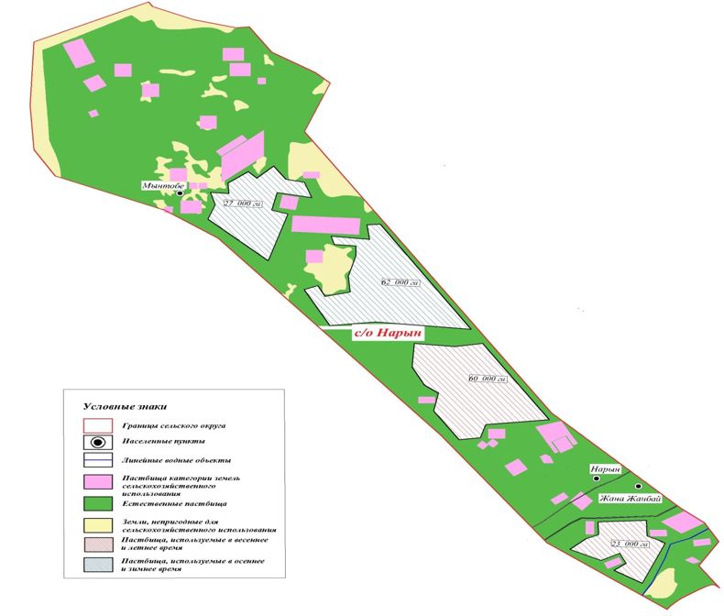

Приложение 3 к Плану по управлению пастбищами и их использованию по Нарынскому сельскому округу на 2021-2022 годы
Карта с обозначением внешних и внутренних границ и площадей пастбищ, в том числе сезонных, объектов пастбищной инфраструктуры

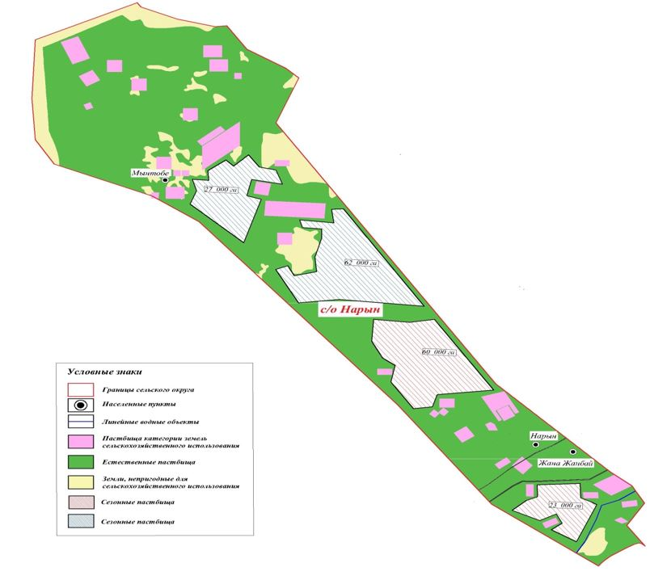

Приложение 4 к Плану по управлению пастбищами и их использованию по Нарынскому сельскому округу на 2021-2022 годы
Схема доступа пастбищепользователей к водоисточникам (озерам, рекам, прудам, копаням, оросительным или обводнительным каналам, трубчатым или шахтным колодцам), составленная согласно норме потребления воды Нарынский сельский округ

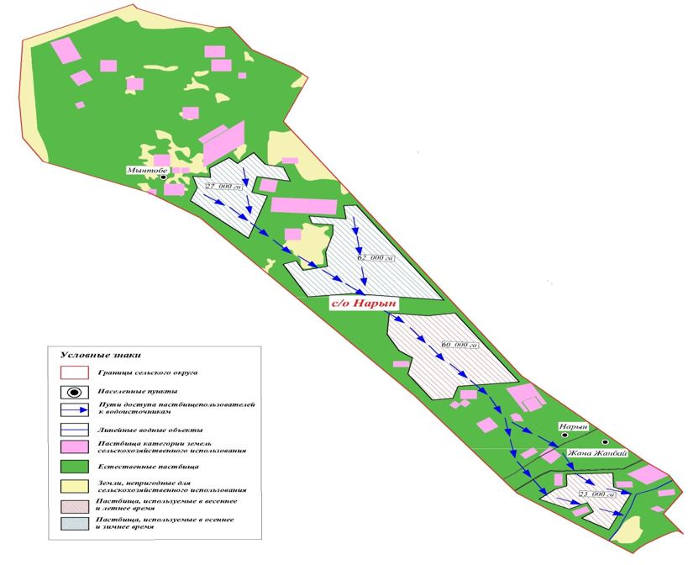

Приложение 5 к Плану по управлению пастбищами и их использованию по Нарынскому сельскому округу на 2021-2022 годы
Схема перераспределения пастбищ для размещения поголовья сельскохозяйственных животных физических и (или) юридических лиц, у которых отсутствуют пастбища, и перемещения его на предоставляемые пастбища

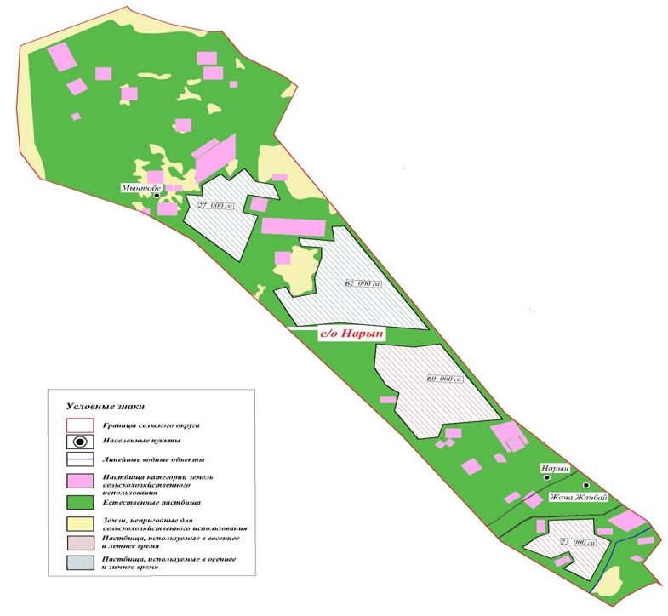

Приложение 6 к Плану по управлению пастбищами и их использованию по Нарынскому сельскому округу на 2021-2022 годы
Схема размещения поголовья сельскохозяйственных животных на отгонных пастбищах физических и (или) юридических лиц, не обеспеченных пастбищами, расположенными при Нарынском сельском округе

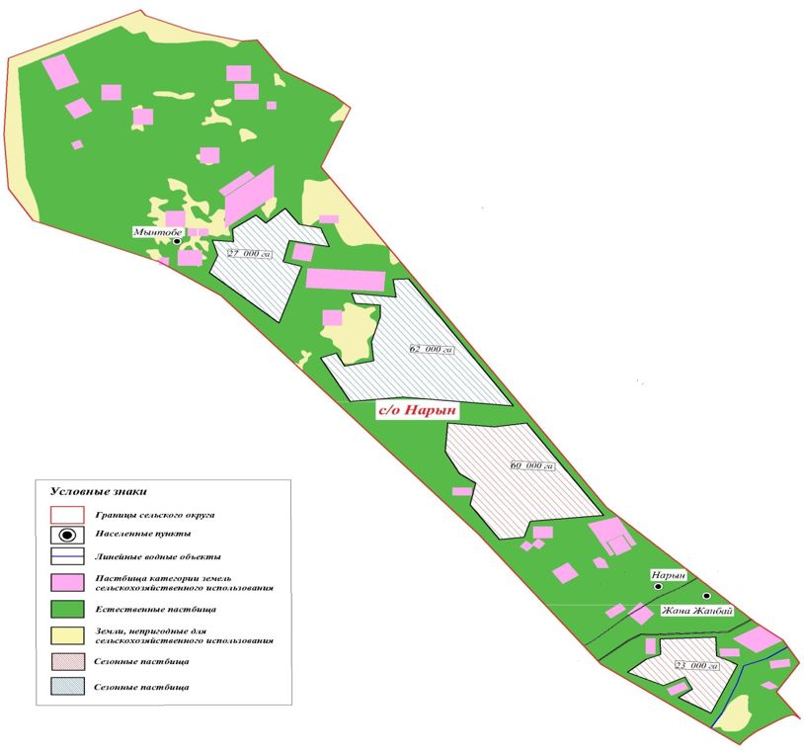

Приложение 7 к Плану по управлению пастбищами и их использованию по Нарынскому сельскому округу на 2021-2022 годы
Календарный график по использованию пастбищ, устанавливающий сезонные маршруты выпаса и передвижения сельскохозяйственных животных

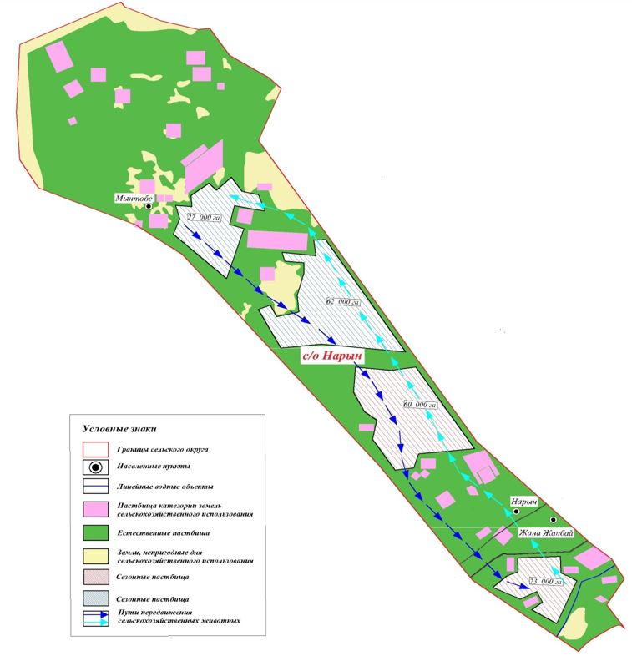

Приложение 6 к решению Исатайского районного маслихата от 14 мая 2021 года № 37-VII
План по управлению пастбищами и их использованию по Зинеденскому сельскому округу на 2021-2022 годы
Настоящий План по управлению пастбищами и их использованию в Зинеденском сельском округена 2021-2022 годы (далее - План) разработан в соответствии с Законами Республики Казахстан от 23 января 2001 года "О местном государственном управлении и самоуправлении в Республике Казахстан", от 20 февраля 2017 года "О пастбищах", приказом Заместителя Премьер-Министра Республики Казахстан - Министра сельского хозяйства Республики Казахстан от 24 апреля 2017 года № 173 "Об утверждении Правил рационального использования пастбищ" (зарегистрирован в Государственном реестре нормативных правовых актов Республики Казахстан за номером 111938), приказом Министра сельского хозяйства Республики Казахстан от 14 апреля 2015 года № 3-3/332 "Об утверждении предельно допустимой нормы нагрузки на общую площадь пастбищ" (зарегистрирован в Государственном реестре нормативных правовых актов Республики Казахстан за номером 89660).
План принимается в целях рационального использования пастбищ, устойчивого обеспечения потребности в кормах и предотвращения процессов деградации пастбищ.
План содержит:
1) схему (карту) расположения пастбищ на территории Зинеденского сельского округа в разрезе категорий земель, собственников земельных участков и землепользователей на основании правоустанавливающих документов (приложение 1);
2) приемлемые схемы пастбищеоборотов (приложение 2);
3) карту с обозначением внешних и внутренних границ и площадей пастбищ, в том числе сезонных, объектов пастбищной инфраструктуры (приложение 3);
4) схему доступа пастбищепользователей к водоисточникам (озерам, рекам, прудам, копаням, оросительным или обводнительным каналам, трубчатым или шахтным колодцам), составленную согласно норме потребления воды (приложение 4);
5) схему перераспределения пастбищ для размещения поголовья сельскохозяйственных животных физических и (или) юридических лиц, у которых отсутствуют пастбища, и перемещения его на предоставляемые пастбища (приложение 5);
6) схему размещения поголовья сельскохозяйственных животных на отгонных пастбищах физических и (или) юридических лиц, не обеспеченных пастбищами, расположенными при поселке, селе, сельском округе (приложение 6);
7) календарный график по использованию пастбищ, устанавливающий сезонные маршруты выпаса и передвижения сельскохозяйственных животных (приложение 7).
План принят с учетом сведений о состоянии геоботанического обследования пастбищ, сведений о ветеринарно-санитарных объектах, данных о численности поголовья сельскохозяйственных животных с указанием их владельцев - пастбищепользователей, физических и (или) юридических лиц, данных о количестве гуртов, отар, табунов, сформированных по видам и половозрастным группам сельскохозяйственных животных, сведений о формировании поголовья сельскохозяйственных животных для выпаса на отгонных пастбищах, особенностей выпаса сельскохозяйственных животных на культурных и аридных пастбищах, сведений о сервитутах для прогона скота и иных данных, предоставленных государственными органами, физическими и (или) юридическими лицами, с участием органов местного самоуправления совместно с акимами сел, сельского округа и пастбищепользователей.
Общая площадь территории Зинеденского сельского округа 163596 гектар (га), из них земли населенных пунктов – 22334 га, земли запаса - 141262 га.
По административно-территориальному делению в Зинеденском сельском округе имеются 2 сельских населенных пункта.
Рельеф территории Зинеденского сельского округа - равнинный, территория расположена на побережье Каспия, полупустынная, равнинная, почвенный покров солоноватый, сухой, супесчаный и солоновато-серый. Климат Жанбайского сельского округа резко континентальный, зима прохладная, жаркое продолжительное лето. В период вегетации растений осадков выпадает меньше 70-115 мм, а в течение всего года-150-205 мм, что свидетельствует о дефиците осадков в округе.
Почвы в основном серополынные пастбища с преобладанием полыней лерхов-ской, узкодольчатой, холодной, австрийской, туранской, бело-земельной, сантолинной, семиреченский, полусухой, осенней, беловатой, ситниковой, горькой, почти белой, развесистой, за-илийской, крепкой, гурганской.
На 1 января 2021 года в Зинеденского сельского округа насчитывается (личное подворье) крупного рогатого скота 1470голов, мелкого скота3787 голов, 868голов лошадей, 543 верблюдов.
Для выпаса сельскохозяйственных животных личного подворья местного населения при норме нагрузки на голову КРС – 18 га/гол., мелкого скота – 3,6 га/гол., лошадей – 21,6 га/гол., верблюдов – 25,2 га/гол.требуется 72525,6 га. пастбищ.
Расчет:
Для КРС – 1470 гол.*18га./гол.= 26460 га.
Для мелкого скота – 3787 гол.*3,6га./гол.= 13633,2 га.
Для лошадей – 868 гол.*21,6га./гол.= 18748,8 га.
Для верблюдов – 543 гол.*25,2 га./гол.= 13683,6 га.
26460 га.+13633,2 га.+18748,8 га.+13683,6 га.=72525,6 га.
Площадь пастбищ в пределах территории населенных пунктов Зинеден, Амангелди – 0 гектар.
На 1 января 2021 года поголовье в ТОО, крестьянских и фермерских хозяйствах Зинеденского сельского округа составляет: крупного рогатого скота 530 голов, мелкого скота 2518 голов, 914 головы лошадей, 142 головы верблюдов.
Для выпаса сельскохозяйственных животных ТОО, крестьянских и фермерских хозяйств потребность в пастбищах составляет 51242 га, в землепользовании этих хозяйств имеется 5820 га пастбищных угодий, дополнительно требуется 36775,6 га пастбищ.
Расчет:
Для КРС –530 гол.*18га./гол.= 9540 га.
Для мелкого скота – 2518 гол.*3,6га./гол.= 9064,8 га.
Для лошадей – 914 гол.*21,6га./гол.= 19742,4 га.
Для верблюдов – 142 гол.*25,2 га./гол.= 3578,4 га.
9540 га.+ 9064,8га.+ 19742,4 га.+ 3578,4 га.=41925,6 га.
41925,6 -5150 = 36775,6 га.
Согласно сведениям земельного баланса Исатайского района, площадь пастбищ, находящихся в землепользовании всех ТОО, крестьянских и фермерских хозяйств на территории Зинеденского сельского округа составляет 5820 га.
На территории Зинеденского сельского округа имеется 1 (один) скотомогильник.
На территории Зинеденского сельского округа имеются аридные пастбища.
В Зинеденском сельском округе сервитуты для прогона скота не установлены.
На основании вышеизложенного, согласно п.3 ст.15 Закона Республики Казахстан "О пастбищах", поголовье сельскохозяйственных животных личного подворья местного населения, крестьянских и фермерских хозяйств Зинеденского сельского округа, не обеспеченных пастбищами в пределах села перемещается на отгонные пастбищасогласно приложению 5 к настоящему Плану.
Приложение 1 к Плану по управлению пастбищами и их использованию по Зинеденскому сельскому округу на 2021-2022 годы
Схема (карта) расположения пастбищ на территории Зинеденского сельского округав разрезе категорий земель, собственников земельных участков и землепользователейна

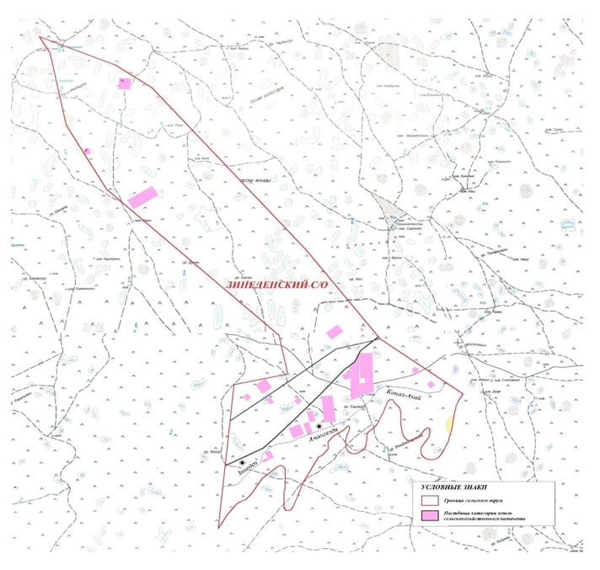

Сведения о перераспределении пастбищ для размещения поголовья сельскохозяйственных животных физических и юридических лиц Зинеденском сельского округа
Таблица 1
№ | Наименование | Наличие скота | Наличие пастбищ, га | Потребность, га | Нехватка(-)/излишки(+) пастбищ, га | Удовлетворение нехватки
1 | Поголовье сельскохозяйственных животных личного подворья населения | КРС - 1470 голов  мелкого скота – 3787 голов  Лошадей-868 голов  Верблюдов –543 голов | 0 | 72525,6 | -72525,6 | Перемещение на отгонные пастбища
2 | Поголовье сельскохозяйственных животных крестьянских и фермерских хозяйств | КРС – 530 голов  мелкого скота - 2518 голов  Лошадей – 914 голов  Верблюдов – 142 голов | 5820 | 41925,6 | -36105,6 | Перемещение на отгонные пастбища
Приложение 2 к Плану по управлению пастбищами и их использованию по Зинеденскому сельскому округу на 2021-2022 годы
Приемлемые схемы пастбищеоборотов Схема пастбищеоборотов, приемлемая для Зинеденского сельского округа

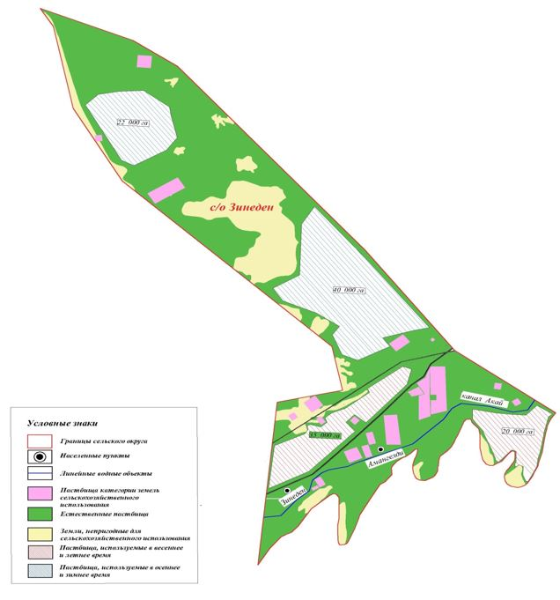

Приложение 3 к Плану по управлению пастбищами и их использованию по Зинеденскому сельскому округу на 2021-2022 годы
Карта с обозначением внешних и внутренних границ и площадей пастбищ, в том числе сезонных, объектов пастбищной инфраструктуры

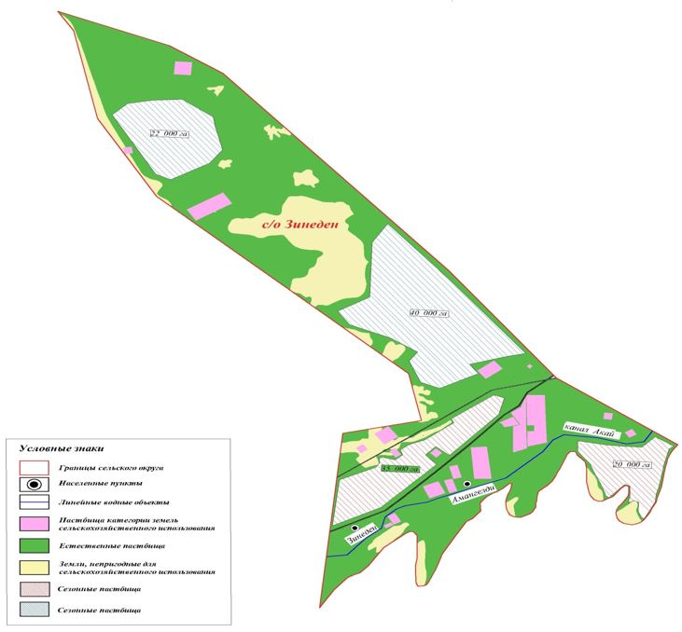

Приложение 4 к Плану по управлению пастбищами и их использованию по Зинеденскому сельскому округу на 2021-2022 годы
Схема доступа пастбищепользователей к водоисточникам (озерам, рекам, прудам, копаньям, оросительным или обводнительным каналам, трубчатым или шахтным колодцам), составленная согласно норме потребления воды По территории Зинеденского сельского округа протекает обводнительный канал "Кобяково-Забурын" протяженностью 12 километров. Зинеденский сельский округ

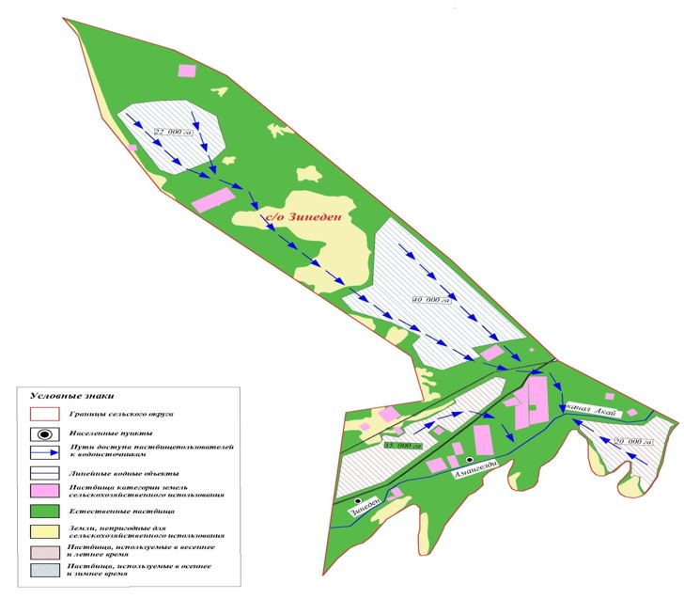

Приложение 5 к Плану по управлению пастбищами и ихиспользованию по Зинеденскому сельскому округу на 2021-2022 годы
Схема размещения поголовья сельскохозяйственных животных на отгонных пастбищах физических и (или) юридических лиц, не обеспеченных пастбищами, расположенными при Зинеденском сельском округе

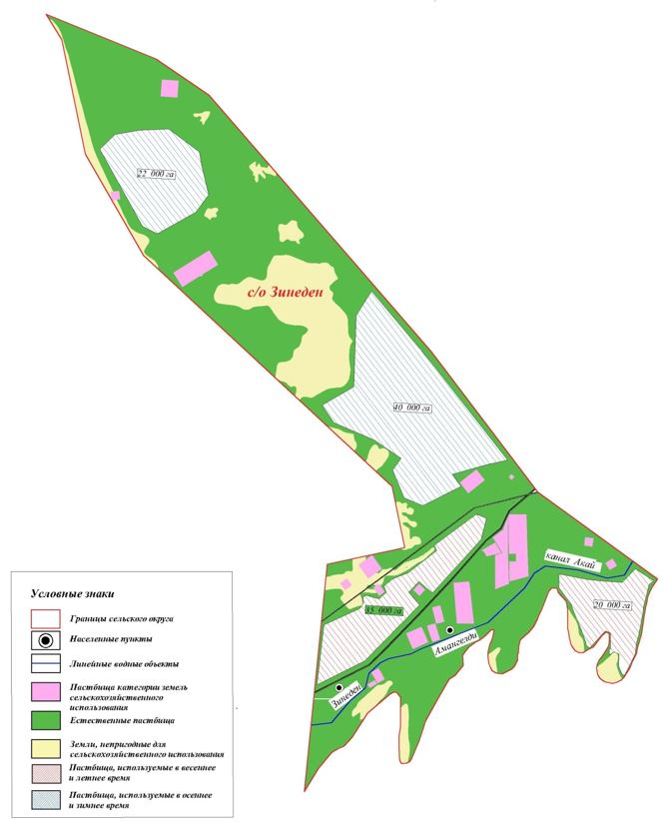

Приложение 6 к Плану по управлению пастбищами и их использованию по Зинеденскому сельскому округу на 2021-2022 годы
Схема размещения поголовья сельскохозяйственных животных на отгонных пастбищах физических и (или) юридических лиц, не обеспеченных пастбищами, расположенными при городе районного значения, поселке, селе, сельском округе

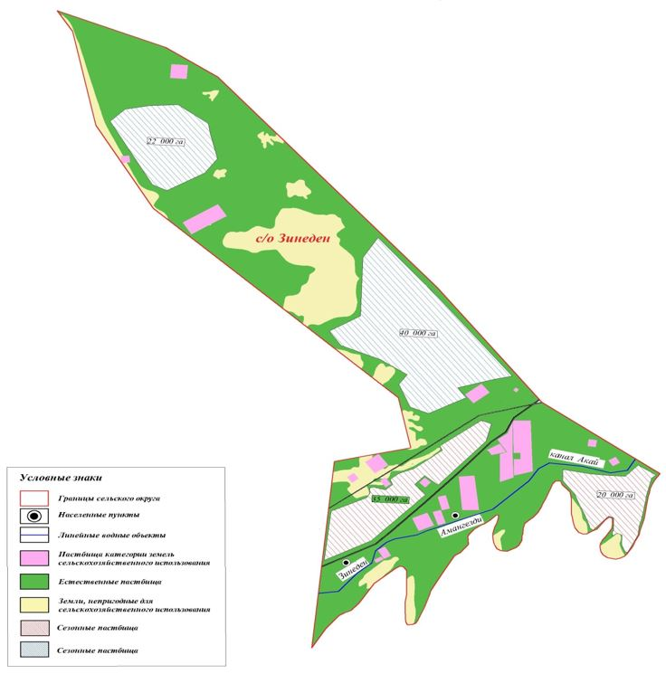

Приложение 7 к Плану по управлению пастбищами и их использованию по Зинеденскому сельскому округу на 2021-2022 годы
Календарный график по использованию пастбищ, устанавливающий сезонные маршруты выпаса и передвижения сельскохозяйственных животных

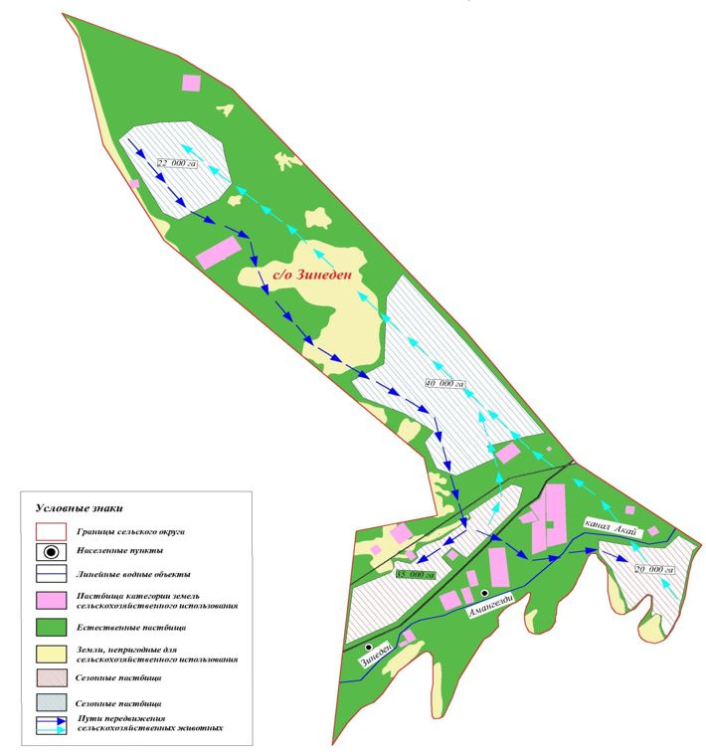

Приложение 7 к решению Исатайского районного маслихата от 14 мая 2021 года № 37-VII
План по управлению пастбищами и их использованию по Исатайскому сельскому округу на 2021-2022 годы
Настоящий План по управлению пастбищами и их использованию в Исатайском сельском округе на 2021-2022 годы (далее - План) разработан в соответствии с Законами Республики Казахстан от 23 января 2001 года "О местном государственном управлении и самоуправлении в Республике Казахстан", от 20 февраля 2017 года "О пастбищах", приказом Заместителя Премьер-Министра Республики Казахстан - Министра сельского хозяйства Республики Казахстан от 24 апреля 2017 года № 173 "Об утверждении Правил рационального использования пастбищ" (зарегистрирован в Государственном реестре нормативных правовых актов Республики Казахстан за номером 111938), приказом Министра сельского хозяйства Республики Казахстан от 14 апреля 2015 года № 3-3/332 "Об утверждении предельно допустимой нормы нагрузки на общую площадь пастбищ" (зарегистрирован в Государственном реестре нормативных правовых актов Республики Казахстан за номером 89660).
План принимается в целях рационального использования пастбищ, устойчивого обеспечения потребности в кормах и предотвращения процессов деградации пастбищ.
План содержит:
1) схему (карту) расположения пастбищ на территории Исатайского сельского округа в разрезе категорий земель, собственников земельных участков и землепользователей на основании правоустанавливающих документов (приложение 1);
2) приемлемые схемы пастбищеоборотов (приложение 2);
3) карту с обозначением внешних и внутренних границ и площадей пастбищ, в том числе сезонных, объектов пастбищной инфраструктуры (приложение 3);
4) схему доступа пастбищепользователей к водоисточникам (озерам, рекам, прудам, копаням, оросительным или обводнительным каналам, трубчатым или шахтным колодцам), составленную согласно норме потребления воды (приложение 4);
5) схему перераспределения пастбищ для размещения поголовья сельскохозяйственных животных физических и (или) юридических лиц, у которых отсутствуют пастбища, и перемещения его на предоставляемые пастбища (приложение 5);
6) схему размещения поголовья сельскохозяйственных животных на отгонных пастбищах физических и (или) юридических лиц, не обеспеченных пастбищами, расположенными при поселке, селе, сельском округе (приложение 6);
7) календарный график по использованию пастбищ, устанавливающий сезонные маршруты выпаса и передвижения сельскохозяйственных животных (приложение 7).
План принят с учетом сведений о состоянии геоботанического обследования пастбищ, сведений о ветеринарно-санитарных объектах, данных о численности поголовья сельскохозяйственных животных с указанием их владельцев - пастбищепользователей, физических и (или) юридических лиц, данных о количестве гуртов, отар, табунов, сформированных по видам и половозрастным группам сельскохозяйственных животных, сведений о формировании поголовья сельскохозяйственных животных для выпаса на отгонных пастбищах, особенностей выпаса сельскохозяйственных животных на культурных и аридных пастбищах, сведений о сервитутах для прогона скота и иных данных, предоставленных государственными органами, физическими и (или) юридическими лицами, с участием органов местного самоуправления совместно с акимами сел, сельского округа и пастбищепользователей.
Общая площадь территории Исатайского сельского округа 101903 гектар (га), из них земли населенных пунктов – 11638 га, земли запаса- 90265га.
По административно-территориальному делению в Исатайском сельском округе имеется 1 сельский населенный пункт.
Рельеф территории Исатайского сельского округа — равнинный. Территория округа расположена в центральной части Прикаспийской низменности. Большую часть территории занимают пески Нарын, Бузанай и Ментеке; Климат резко континентальный: короткая малоснежная, но довольно холодная зима и жаркое продолжительное лето. Средние температуры января −14 °С, июля 22—23 °С. Среднегодовое количество атмосферных осадков 300—350 мм. Большая часть занята солонцеватыми и засоленными почвами. На полупустынных почвах произрастают типчак, ковыль, полынь.
Почвы в основном зеленополынные пастбища с преобладанием плохопоедаемых полыней (джунгарской, сантолинолистой, эстрагона, тонковойлочной, цитварной, кустарниковой, высокой, Маршалловской, пятидольчатой, шагыра, бургуна).
На 1 января 2021 года в Исатайском сельском округе насчитывается (личное подворье) крупного рогатого скота 740 голов, мелкого скота 2187 голов, 176 голов лошадей, 625 верблюдов.
Площадь пастбищ в пределах территории населенного пункта Исатай – 0 гектар.
Для выпаса сельскохозяйственных животных личного подворья местного населения при норме нагрузки на голову КРС – 18 га/гол., мелкого скота – 3,6 га/гол., лошадей – 21,6 га/гол., верблюдов – 25,2 га/гол.требуется 40744,8 га пастбищ.
Расчет:
Для КРС – 740 гол.*18 га./гол.= 13320 га.
Для мелкого скота – 2187 гол.*3,6 га./гол.= 7873,2 га.
Для лошадей – 176 гол.*21,6га./гол.= 3801,6 га.
Для верблюдов – 625 гол.*25,2 га./гол.= 15750 га.
13320 га.+ 7873,2 га.+ 3801,6 га.+ 15750 га.= 40744,8 га.
На 1 января 2021 года поголовье в ТОО, крестьянских и фермерских хозяйствах Исатайского сельского округа составляет: крупного рогатого скота 460 головы, мелкого скота 1366 голов, 207 голов лошадей, 87 голов верблюдов.
Для выпаса сельскохозяйственных животных ТОО, крестьянских и фермерских хозяйств потребность в пастбищах составляет 24274,8га, в землепользовании этих хозяйств имеется 4165 га пастбищных угодий, дополнительно требуется 21459,8 га пастбищ.
Расчет:
Для КРС – 3845 гол.*18 га./гол.=84590 га.
Для мелкого скота – 6885 гол.*3,6га./гол.= 30294 га.
Для лошадей – 3516 гол.*21,6га./гол.=92822,4 га.
Для верблюдов – 1163 гол.*25,2 га./гол.=35820,4 га.
8856 га.+ 5461,2 га.+2635,2 га.+ 1209,6 га.= 18162 га.
18162 - 4165 = 13997 га.
Согласно сведениям земельного баланса Исатайского района, площадь пастбищ, находящихся в землепользовании всех ТОО, крестьянских и фермерских хозяйств на территории Исатайского сельского округа составляет 4165 га.
На территории Исатайского сельского округа имеется 1(один) скотомогильник.
На территории Исатайского сельского округа имеются аридные пастбища.
В Исатайском сельском округе сервитуты для прогона скота не установлены.
На основании вышеизложенного, согласно п.3 ст.15 Закона Республики Казахстан "О пастбищах", поголовье сельскохозяйственных животных личного подворья местного населения, крестьянских и фермерских хозяйств Зинеденского сельского округа, не обеспеченных пастбищами в пределах села перемещается на отгонные пастбища согласно приложению 5 к настоящему Плану.
Приложение 1 к Плану по управлению пастбищами и их использованию по Исатайскому сельскому округу на 2021-2022 годы
Схема (карта) расположения пастбищ на территории Исатайского сельского округа в разрезе категорий земель, собственников земельных участков и землепользователей на основании правоустанавливающих документов

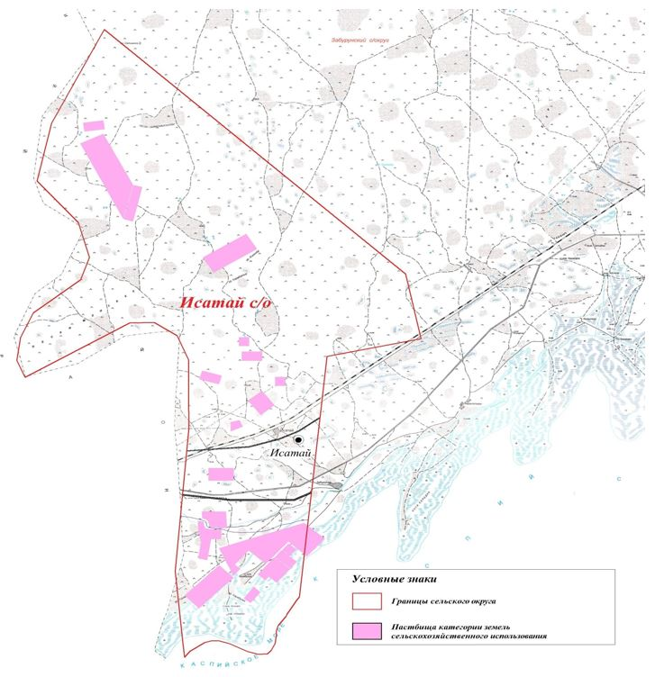

Сведения о перераспределении пастбищ для размещения поголовья сельскохозяйственных животных физических и юридических лиц Исатайского сельского округа

Таблица 1
№ | Наименование | Наличие скота | Наличие пастбищ, га | Потребность, га | Нехватка (-)/излишки(+) пастбищ, га | Удовлетворение нехватки
1 | Поголовье сельскохозяйственных животных личного подворья населения | КРС - 2988 голов  мелкого скота – 5652 голов  Лошадей- 2128 голов  Верблюдов – 1563 голов | 0 | 40744,8 | - 40744,8 | Перемещение на отгонные пастбища
2 | Поголовье сельскохозяйственных животных крестьянских и фермерских хозяйств | КРС – 3845 голов  мелкого скота - 6885 голов  Лошадей – 3516 голов  Верблюдов – 1163 голов | 4165 | 18162 | - 13997 | Перемещение на отгонные пастбища
Приложение 2 к Плану по управлению пастбищами и их использованию по Исатайскому сельскому округу на 2021-2022 годы
Приемлемые схемы пастбищеоборотов Схема пастбищеоборотов, приемлемая для Тущыкудыкского сельского округа

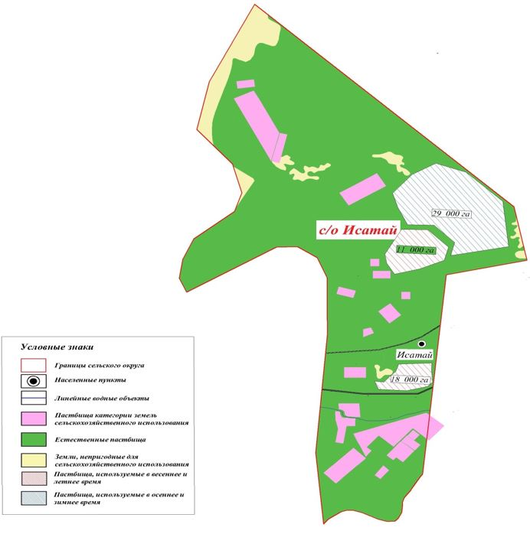

Приложение 3 к Плану по управлению пастбищами и их использованию по Исатайскому сельскому округу на 2021-2022 годы
Карта с обозначением внешних и внутренних границ и площадей пастбищ, в том числе сезонных, объектов пастбищной инфраструктуры

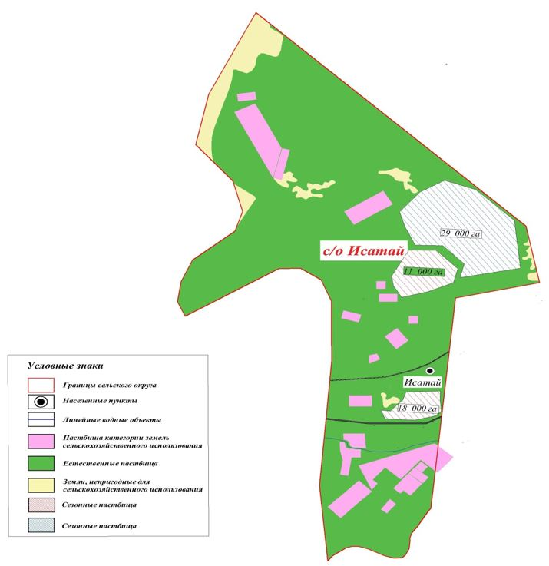

Приложение 4 к Плану по управлению пастбищами и их использованию по Исатайскому сельскому округу на 2021-2022 годы
Схема доступа пастбищепользователей к водоисточникам (озерам, рекам, прудам, копаням, оросительным или обводнительным каналам, трубчатым или шахтным колодцам), составленная согласно норме потребления воды Исатайский сельский округ

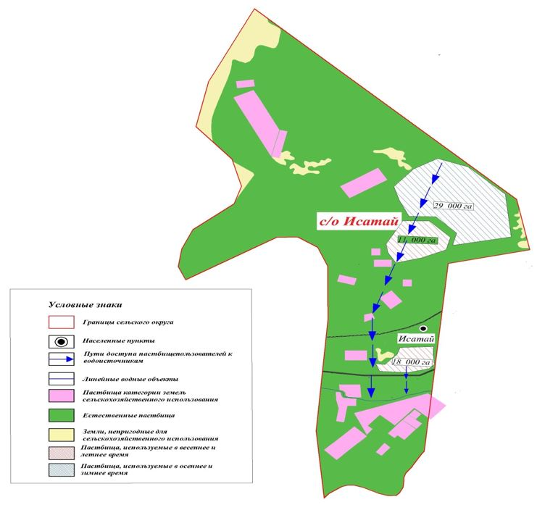

Приложение 5 к Плану по управлению пастбищами и их использованию по Исатайскому сельскому округу на 2021-2022 годы
Схема перераспределения пастбищ для размещения поголовья сельскохозяйственных животных физических и (или) юридических лиц, у которых отсутствуют пастбища, и перемещения его на предоставляемые пастбища

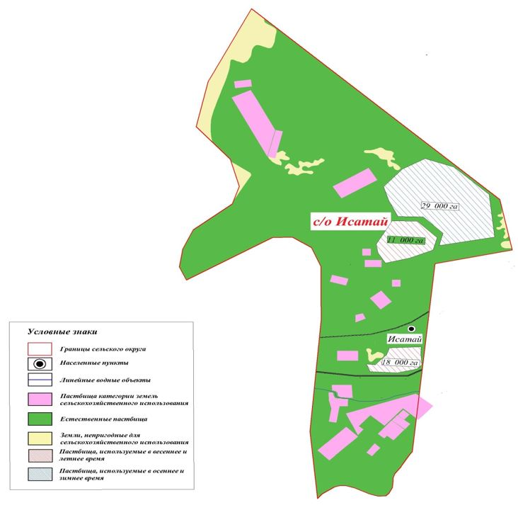

Приложение 6 к Плану по управлению пастбищами и их использованию по Исатайскому сельскому округу на 2021-2022 годы
Схема размещения поголовья сельскохозяйственных животных на отгонных пастбищах физических и (или) юридических лиц, не обеспеченных пастбищами, расположенными при Исатайском сельском округе

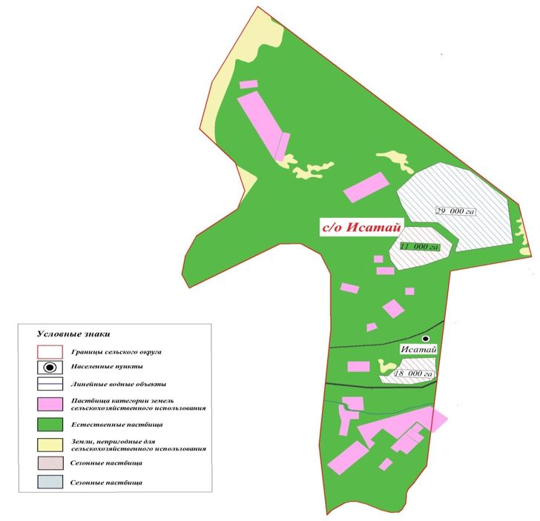

Приложение 7 к Плану по управлению пастбищами и их использованию по Исатайскому сельскому округу на 2021-2022 годы
Календарный график по использованию пастбищ, устанавливающий сезонные маршруты выпаса и передвижения сельскохозяйственных животных

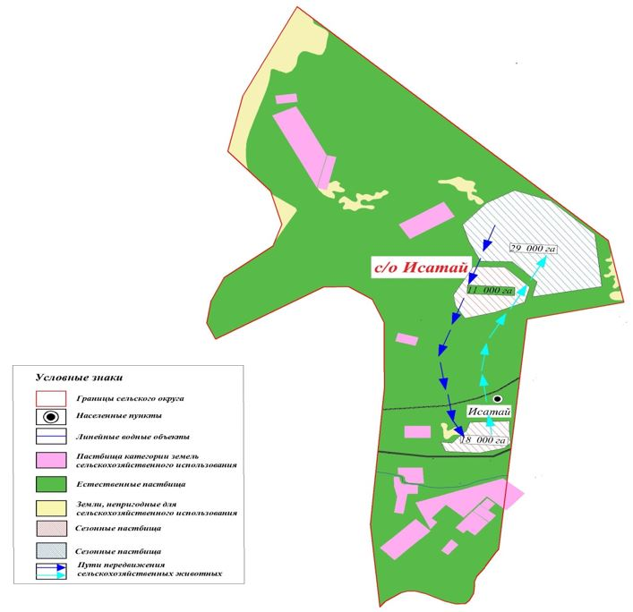

© 2012. РГП на ПХВ «Институт законодательства и правовой информации Республики Казахстан» Министерства юстиции Республики Казахстан

